在线司法鉴定平台

V2.5版本

专业机构操作手册

2019年3 月19 日

目录

引言 3

1. 系统概述 3

2. 系统简介 3

3. 约定 3

4. 操作说明 4

4.1鉴定机构注册 4

4.3系统登录 9

4.3主页 9

4.3鉴定机构业务流程 10

4.4.评估机构特殊流程 29

4.4案件分支功能操作 42

4.4.1案件终止 42

4.4.2补充检材 43

4.4.3申请延期 44

4.4.4费用变更 44

4.5机构机构管理 45

4.5.1基本信息修改 45

4.5.2项目管理 47

4.5.3资质管理 49

4.5.4组织及人员管理 50

4.6开入围功能 55

4.6.1申请入围 55

4.6.2查询已入围法院 57

4.6.3退出入围法院 59

4.7站内通知 59

4.7.1机构收到的信息 59

5其他功能 60

5.1查看证据 60

5.2当事人信息 61

5.3文书下载 61

5.4随机的机构查看 62

5.5回避的机构 62

附录1： 63

# 引言

目的

本文档的目的是为了向在线司法鉴定平台的最终使用用户-专业机构提供详细的指南和参考。

# 系统概述

法院可通过在线司法鉴定平台（以下简称本系统），进行鉴定机构的选择，鉴定任务的下发。

办案承办人在处理涉及司法鉴定的案件过程中，可以更全面而详尽的了解鉴定机构的鉴定资质、鉴定能力、业务范围、鉴定报告质量、鉴定活动的具体时间线，从而能完整的掌控整个案件的进度进程。

通过本系统，办案承办人能把控鉴定费用的交纳环节，掌握鉴定活动开始的关节步骤，主导鉴定的节奏，减少因当事人不交、迟交鉴定费或其它原因造成鉴定任务的滞留，鉴定周期的延长等情况，缩短鉴定周期，减少整体案件的办案时间，进一步提高承办人的办案效率与质量。

# 系统简介

系统共包括承办人，当事人，专业机构三个角色。在下面介绍专业机构的操作步骤。

# 约定

系统中标注有‘*’的部分为必填项；

点击页面按钮保存，表示保存当前页面已填写的信息，不会校验必填项是否为空，也不做规则校验，此时页面右上方会有保存成功的**绿色背景提醒**；

点击页面按钮上一步，表示回退到上一操作步骤；

点击页面按钮下一步，这时候后台会校验当前页面必填项是否为空。当有未填写的必填项时，右上角会出现**深红色提示**，提示没有填写的必填项不能为空；当该页面必填项没有空的时候，会跳转到下一环节页面。

# 操作说明

## 4.1鉴定机构注册

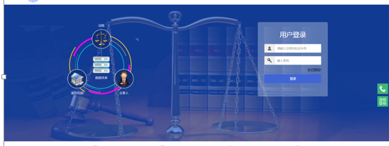

系统登录页面

1. 在系统登录页面，页面下方显示功能：机构注册、通知公告、帮助中心、数据分析。
2. 点击机构注册，打开鉴定机构基本信息填写页面。
3. 在页面左侧显示当前所处环节。鉴定机构注册一共有4个环节：基本信息，鉴定资质，鉴定类型，管理员信息。
4. 在基本信息填写页面可以填写鉴定机构的基本信息，其中，带*号的为必填项。

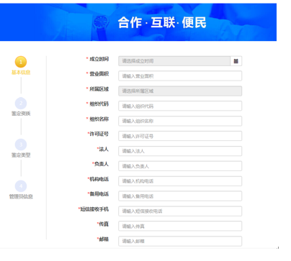

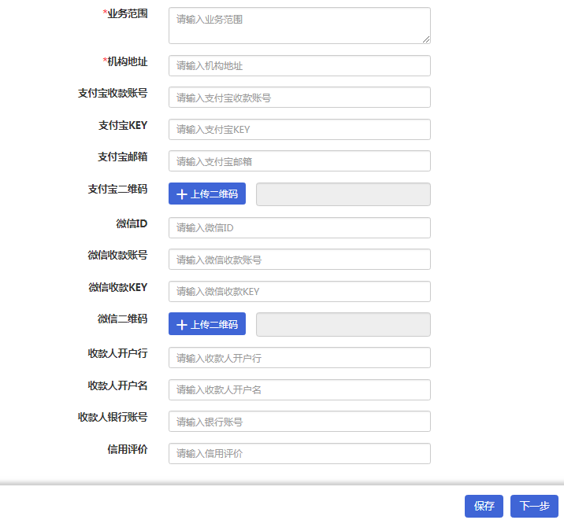

鉴定机构基本信息填写页面

1. 基本信息填写页面，在支付宝二维码和微信二维码部分，可以添加支付信息，可以添加二维码图片。
2. 点击保存，可以根据组织代码，保存当前页面信息。

注：组织代码是唯一的，不可重复。

1. 点击下一步，进入添加鉴定资质信息页面。

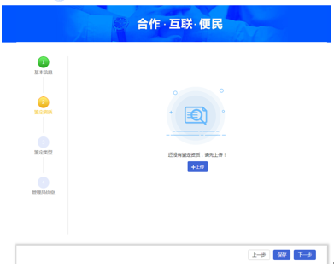

上传资质信息页面

1. 在上传资质信息页面，默认显示：还没有鉴定资质，请先上传！
2. 点击上传按钮，可以上传图片信息。

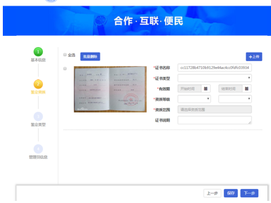

上传资质信息页面

1. 上传资质照片信息后，图片会显示在页面。可以选择证书类型，选择有效期，选择资质类型和级别，选择资质的地区范围，填写证书说明。
2. 上传资质信息后，点击下一步，进入鉴定类型选择页面。
3. 在鉴定类型选择页面，可以选择鉴定机构的鉴定类别，鉴定类型，鉴定项目。选择不同鉴定类别，页面会显示不同的鉴定类型，选择不同鉴定类型，页面显示不同鉴定项目。
4. 选择鉴定项目后，在最上方的鉴定类别部分会显示该鉴定类别的鉴定项目数量。

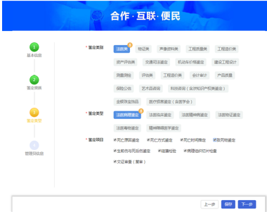

鉴定类型选择页面

1. 选择鉴定类别，鉴定类型，鉴定项目后，点击下一步，进入添加管理员信息页面。

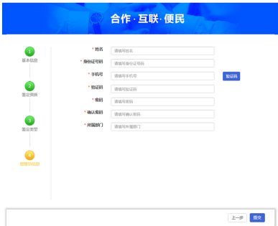

管理员信息添加页面

1. 在管理员信息添加页面，可以添加管理员信息。

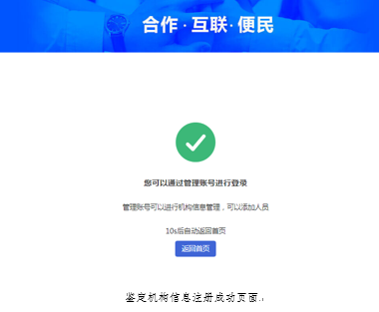

鉴定机构信息注册成功页面

1. 添加管理员信息后，点击提交，页面提示：注册成功。
2. 此时，在系统登录页面，可以使用管理员注册的手机号登录系统。

## 4.3系统登录

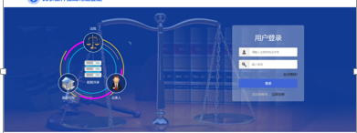

系统登录页面

1. 在系统登录页面，输入正确的账号和密码，点击登录按钮进入系统主页。

## 4.3主页

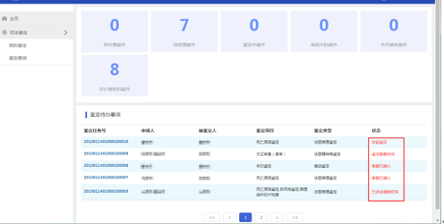

主页

1. 在鉴定机构主页面，显示不同状态案件的数量。状态包含：代交费案件，待受理案件，鉴定中案件，审批中的案件，补充证据中的案件，本月接收案件，总计接收的案件。
2. 页面下方显示鉴定待办事项。从承办人发起鉴定到鉴定完成，案件会显示在该部分。鉴定完成后，案件不会再显示在这部分。当鉴定完成后，当事人提出异议，也会显示在该部分。
3. 在待办事项列表中，显示案件当前状态。
4. 点击流水号，进入鉴定任务处理页面。
5. 页面左侧显示鉴定机构的功能模块：主页，我的鉴定。
6. 我的鉴定包含：我的鉴定，鉴定查询。

我的鉴定，显示提交本人处理、本人处理中和本人鉴定完成的案件。

鉴定查询，显示该地区承办人公开的与本人公司同资质的全部的鉴定完成案件。

## 4.3鉴定机构业务流程

#### 4.3.1填报费用

鉴定机构收到鉴定任务后，查看鉴定任务并填报鉴定费用。填报的鉴定费信息会显示给交费人，交费人交费完成后，鉴定机构会收到已交费信息。

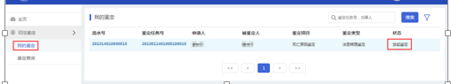

我的鉴定

1. 点击我的鉴定，在案件列表中显示接收未处理的案件状态为：发起鉴定。
2. 点击流水号或鉴定任务号，进入鉴定任务处理页面，在页面上方被鉴定人后方显示当前案件状态。

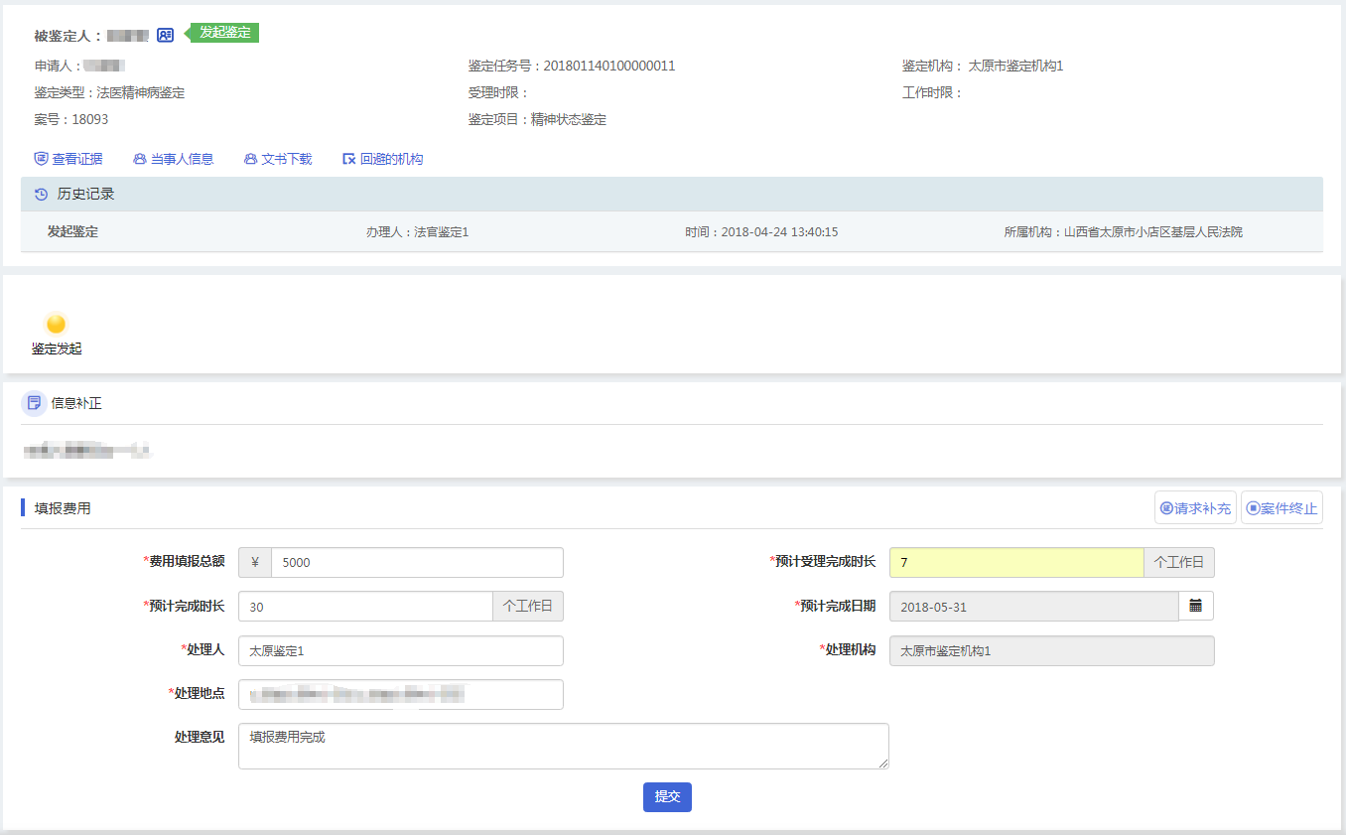

鉴定任务处理页面

1. 在鉴定任务处理页面，页面上方显示案件的基本信息。鼠标落到名片图标上，可以查看被鉴定人信息。

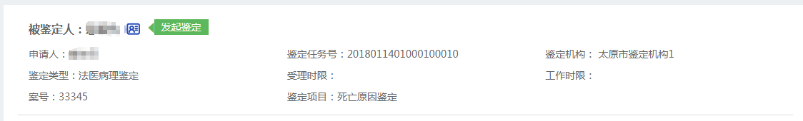

基本信息

1. 下方显示按钮：查看证据，当事人信息，文书下载，随机的机构，回避的机构。点击可以查看对应的信息。



功能按钮

1. 在历史记录部分，可以查看案件的最近一条处理流程信息。

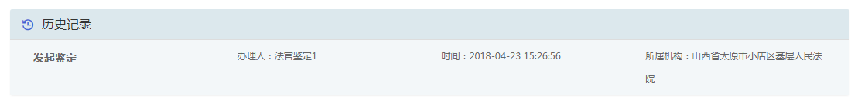

历史记录

1. 历史记录下方显示当前鉴定任务已完成的环节。



当前环节

1. 信息补正部分，承办人可以填写补充的信息，提交后会显示在鉴定任务的信息补正部分。

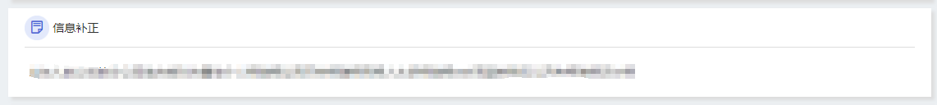

信息补正

1. 填报费用部分，可以填写以下信息：费用填报总额，预计受理完成时长， 预计完成时长，处理意见。填写预计完成时长后，预计完成日期会自动带出。处理人，处理机构，处理地点自动带出当前鉴定机构信息，可以修改。

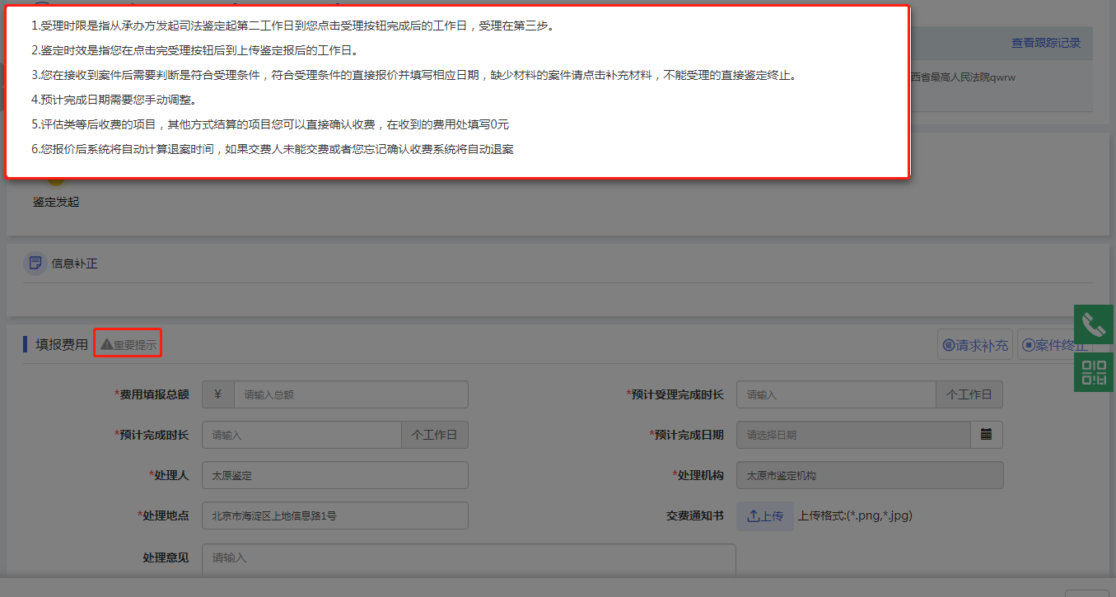

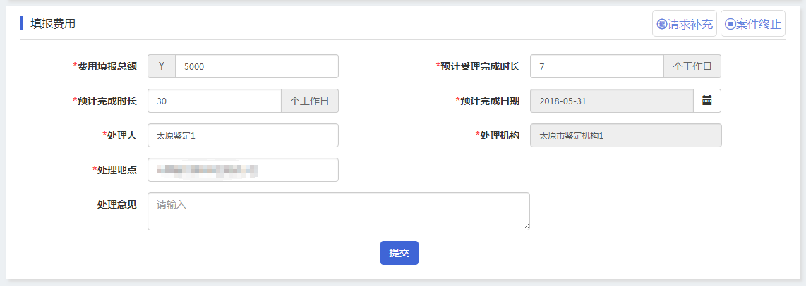

填写费用

1. 添加填报费用信息后，点击提交，系统会给交费人发送案件已接收并需要交费短信通知。待交费人交费后，进入确认收费环节。
2. 在填报费用右上角显示按钮：请求补充和案件终止。点击可以查看对应操作。
3. 关于预计受理完成时长根据司法鉴定程序通则一般为7个工作日，预计完成时长就是鉴定时长，一般是在30个工作日，如有特殊情况需要30个工作日以上，请及时与委托人协商。

#### 4.3.2确认收费

交费人交费完成后，鉴定机构会收到已交费信息。此时，鉴定任务的状态为：鉴定交费完成。

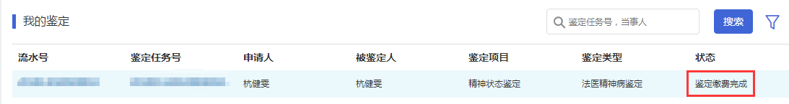

案件列表

1. 点击流水号或鉴定任务号，进入鉴定任务处理页面，在页面上方被鉴定人后方显示当前案件状态：鉴定交费完成。

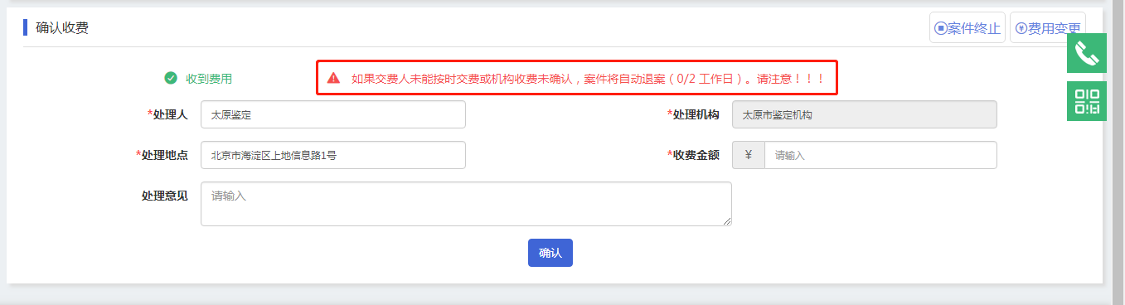

鉴定任务处理页面

1. 在鉴定任务处理页面，基本信息部分显示如图，填报费用环节添加的信息显示在基本信息中。

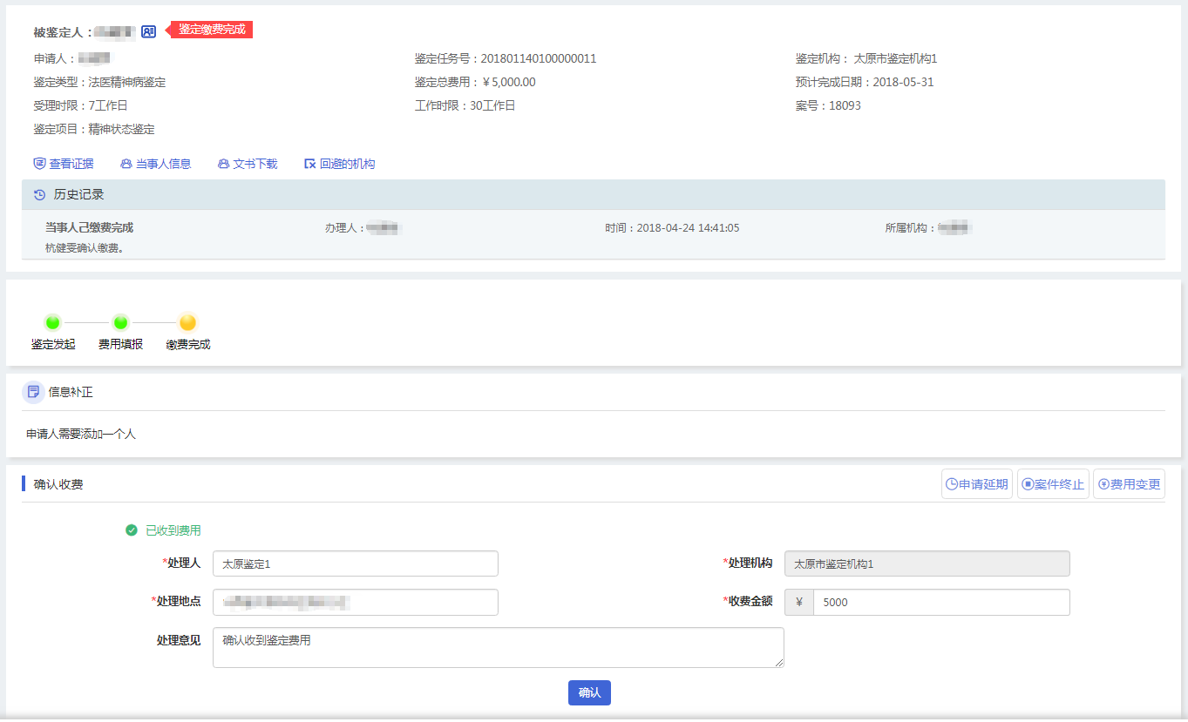

基本信息

1. 在鉴定任务处理页面，查看证据-交费凭证，可以看到交费人上传的交费凭证。

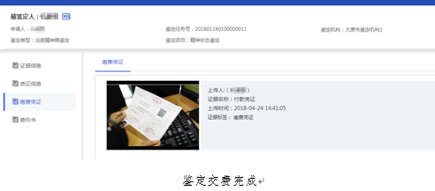 鉴定交费完成

1. 确认交费信息后，在鉴定任务处理页面-历史记录部分显示：当事人己交费完成信息。

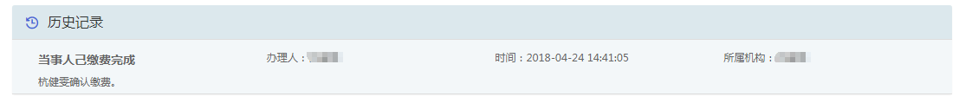

历史记录

1. 已完成的环节部分显示：交费完成。

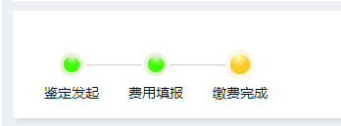

已完成的环节

1. 确认收费部分，可以填写收费金额，处理意见。处理人，处理机构，处理地点系统自动带出，可以修改。

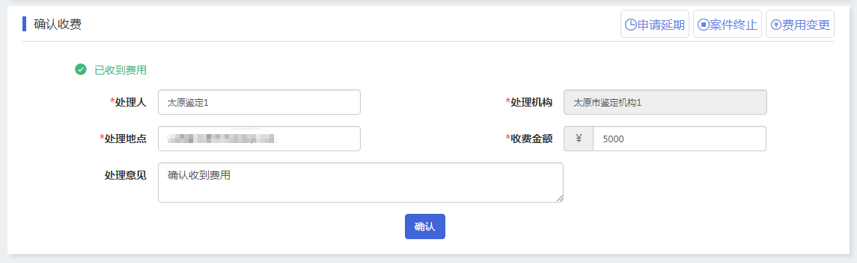

确认收费

1. 填写确认收费信息后，点击确认，进入任务受理环节。
2. 在确认收费右上角显示按钮：申请延期，案件终止和费用变更。点击可以查看对应操作。

#### 4.3.3案件受理

鉴定机构确认收费后，此时，鉴定任务的状态为：交费已确认。

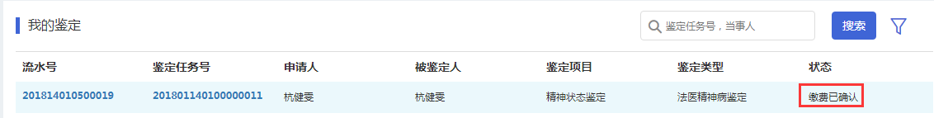

案件列表

1. 点击流水号或鉴定任务号，进入鉴定任务处理页面，在页面上方被鉴定人后方显示当前案件状态：交费已确认。

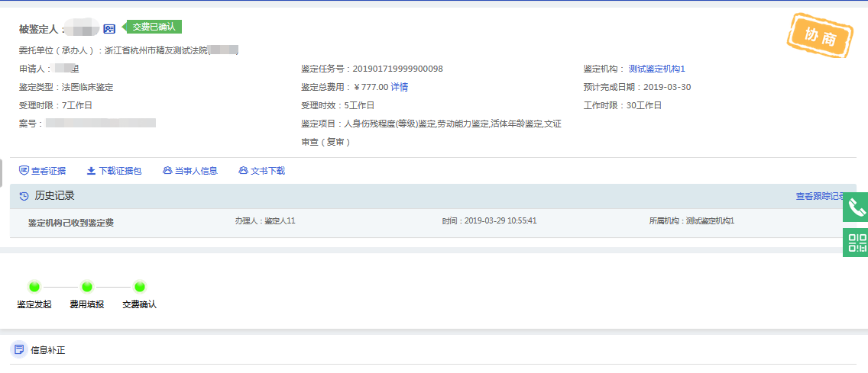

鉴定任务处理页面

1. 在鉴定任务处理页面，基本信息部分显示如图，确认费用环节添加的信息显示在基本信息中。



基本信息

1. 确认收费信息后，在鉴定任务处理页面-历史记录部分显示：鉴定机构己收到鉴定费信息。

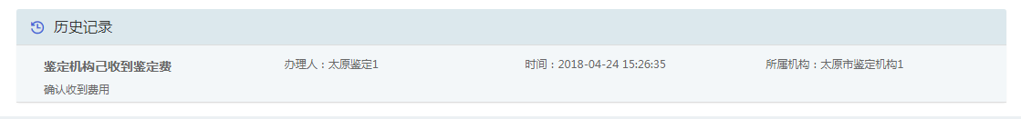

历史记录

1. 已完成的环节部分显示：交费确认。

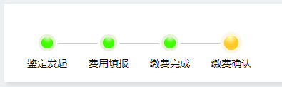

已完成的环节

1. 案件受理部分，可以选择是否跳过现场检查，填写处理意见。处理人，处理机构，处理地点系统自动带出，可以修改。

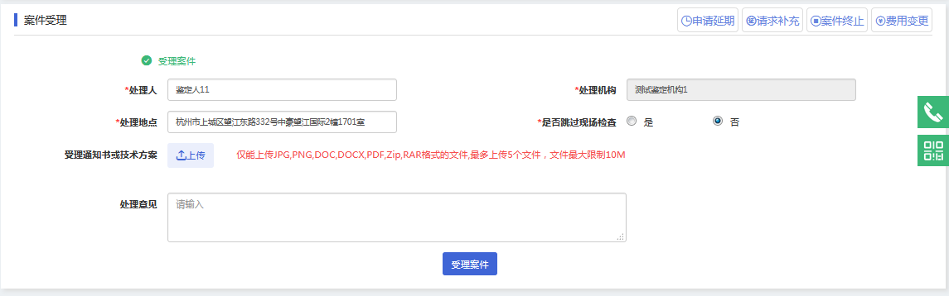

受理案件

1. 是否跳过现场检查：选择‘是’，点击受理案件，案件进入鉴定报告草拟环节。选择‘否’，点击受理案件，案件进入现场检查环节。
2. 在案件受理右上角显示按钮：申请延期，请求补充，案件终止和费用变更。点击可以查看对应操作。
3. 可以上传受理通知书或者技术方案，支持PNG,JPE,DOC.DOCX,ZIP,RAR格式的文件最大支持10M

#### 4.3.4现场检查

鉴定任务接收后，选择‘否’跳过现场检查。案件进入现场检查环节，在本环节需要预约检查，可以填写检查时间，提交后，系统会发送通知短信给承办人和当事人，在预约时间进行现场检查。现场检查完成后，进入鉴定报告草拟环节。

任务受理环节结束后，案件状态显示：受理。

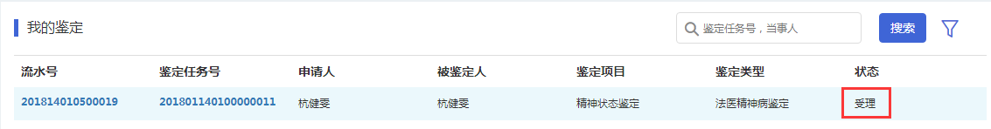

案件列表

1. 点击流水号或鉴定任务号，进入鉴定任务处理页面，在页面上方被鉴定人后方显示当前案件状态：受理。

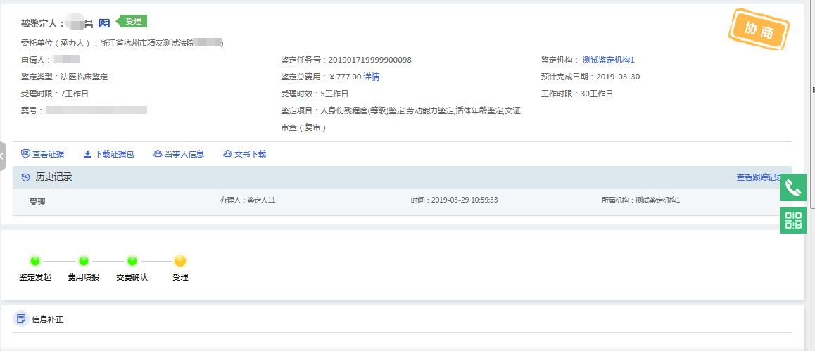

鉴定任务处理页面

1. 在鉴定任务处理页面，基本信息部分显示如图。

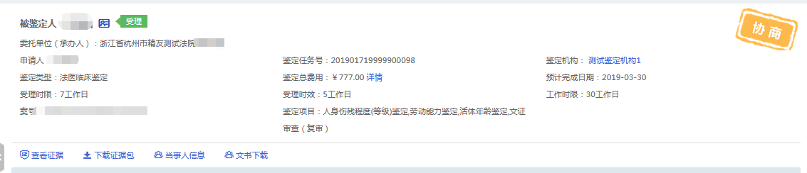

基本信息

1. 任务受理后，在鉴定任务处理页面-历史记录部分显示：受理信息。



历史记录

1. 已完成的环节部分显示：受理。

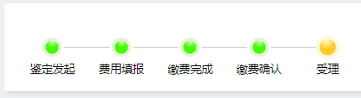

已完成的环节

1. 现场检查或检材提取部分，可以预约检查和填写现场检查结果。

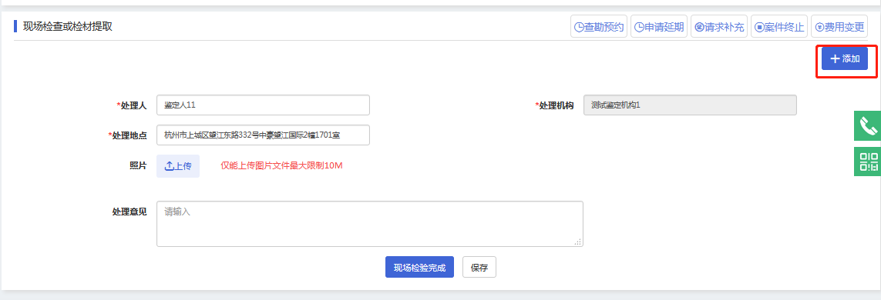

现场检查或检材提取部分

1. 点击预约检查，可以预约现场检查时间，填写预约检查地点，备注。填写预约检查信息后，点击提交按钮，系统会给承办人和当事人发送短信通知预约检查信息。

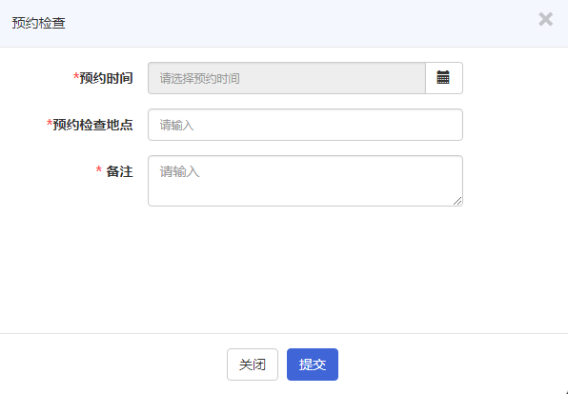

预约检查

1. 现场检查完成后，可以添加现场检查结果。点击添加按钮，新增记录表格可以填写现场检查信息，如图。可以填写开始时间，结束时间，参与人，地点，记录详细信息。可以新增多个记录表格，点击记录表格右上角删除，可以删除相应表格。

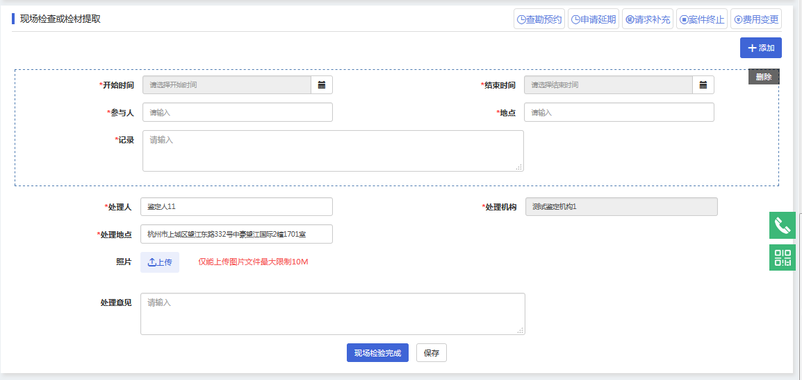

现场检查或检材提取部分

1. 添加现场检查信息后，点击现场检查完成。进入鉴定报告草拟环节。
2. 在现场检查或检材提取右上角显示按钮：申请延期，请求补充，案件终止和费用变更。点击可以查看对应操作。
3. 可以上传图片证明现场检查确实存在。图片最大10M

#### 4.3.5鉴定报告草拟

在鉴定报告草稿拟定环节，鉴定机构会根据提交的检查材料或是现场检查结果拟订一份鉴定报告。

在鉴定报告草拟环节，案件状态显示：现场检查。

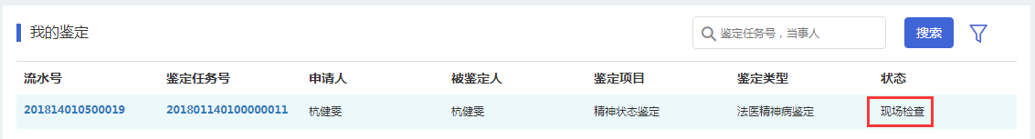

案件列表

1. 点击流水号或鉴定任务号，进入鉴定任务处理页面，在页面上方被鉴定人后方显示当前案件状态：现场检查。

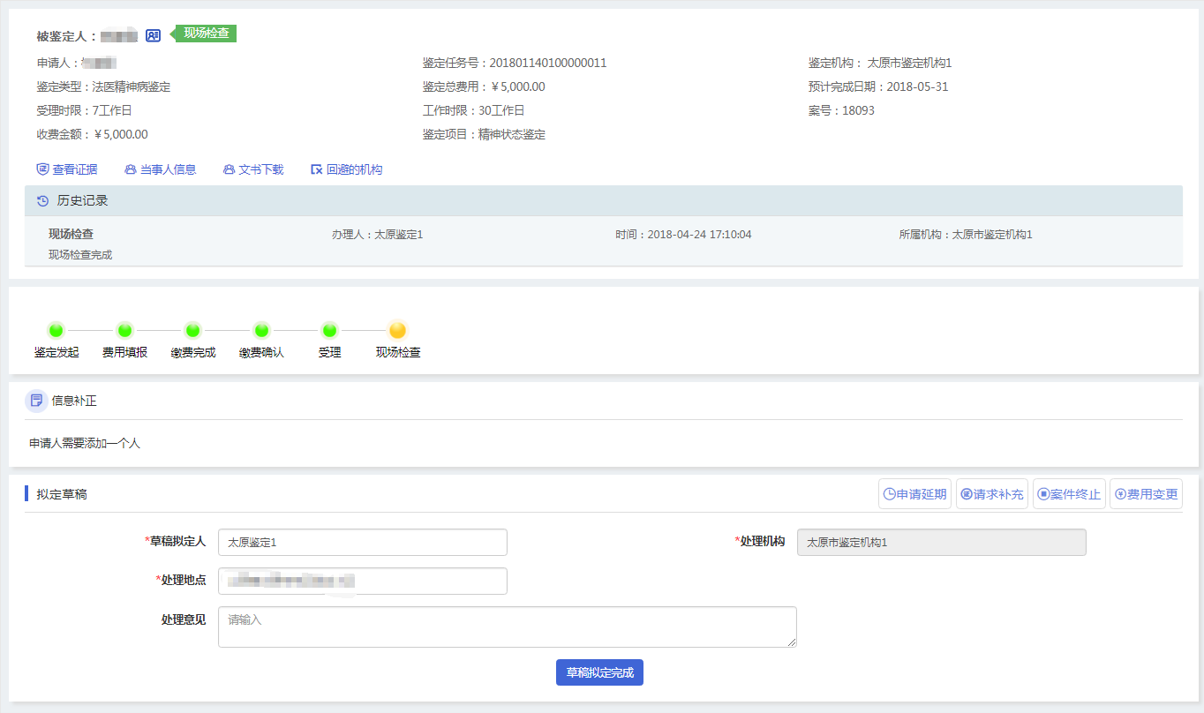

鉴定任务处理页面

1. 在鉴定任务处理页面，基本信息部分显示如图。

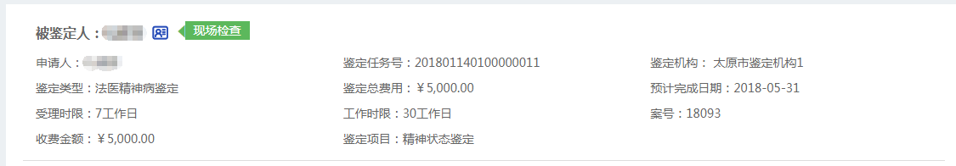

基本信息

1. 在鉴定任务处理页面-历史记录部分显示：现场检查信息。



历史记录

1. 已完成的环节部分显示：现场检查。

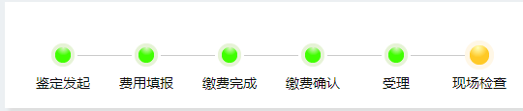

已完成的环节

1. 完成拟定草稿后，在拟定草稿部分，填写处理意见。点击草稿拟定完成按钮，进入鉴定审核环节。

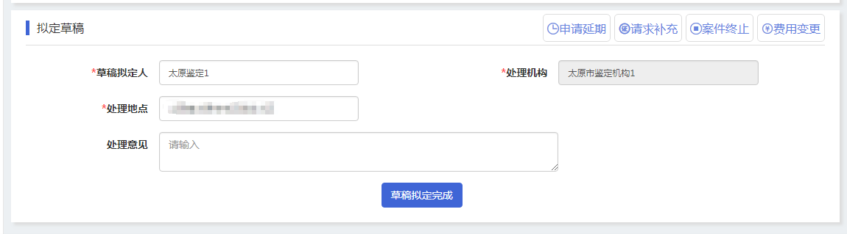

拟定草稿

1. 在拟定草稿右上角显示按钮：申请延期，请求补充，案件终止和费用变更。点击可以查看对应操作。

#### 4.3.6鉴定审核

鉴定审核环节，会根据提交的检查材料或是现场检查结果审核鉴定报告，审核通过后进入鉴定复核环节。

在鉴定审核环节，显示案件状态是：鉴定意见草拟。

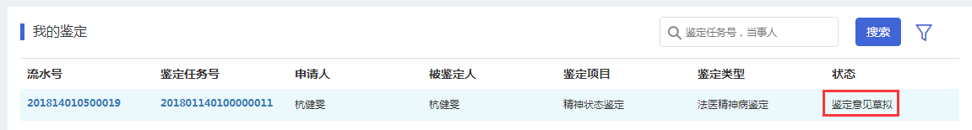

案件列表

1. 点击流水号或鉴定任务号，进入鉴定任务处理页面，在页面上方被鉴定人后方显示当前案件状态：鉴定意见草拟。

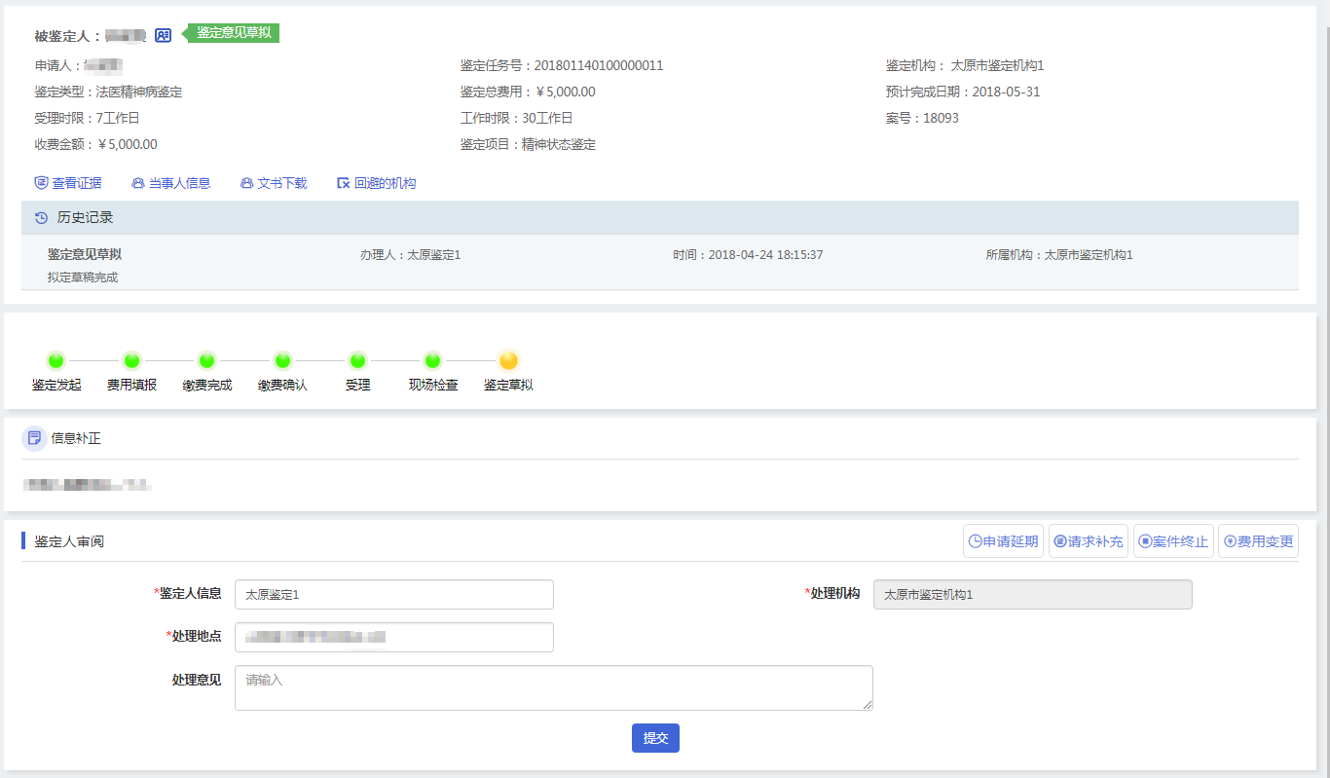

鉴定任务处理页面

1. 在鉴定任务处理页面，基本信息部分显示如图。

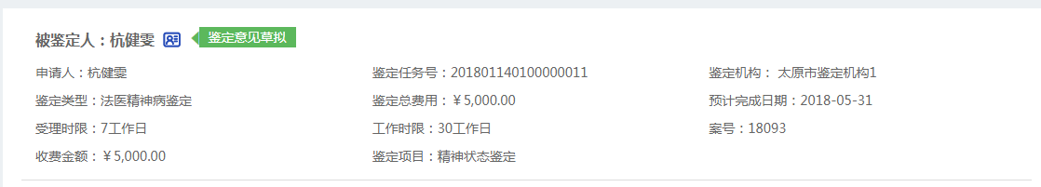

基本信息

1. 在鉴定任务处理页面-历史记录部分显示：鉴定意见草拟。

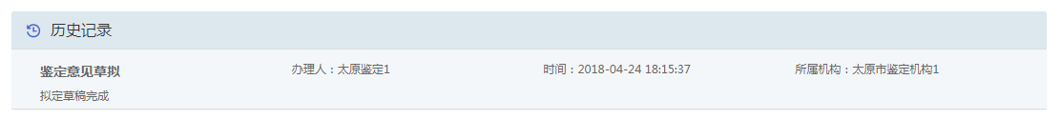

历史记录

1. 已完成的环节部分显示：鉴定草拟。

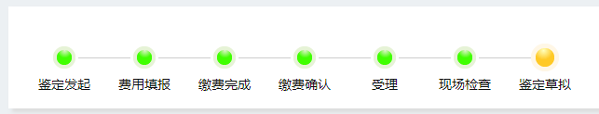

已完成的环节

1. 鉴定报告的草稿审批通过后，在鉴定人审阅部分，填写处理意见。点击提交按钮，进入鉴定复核环节。

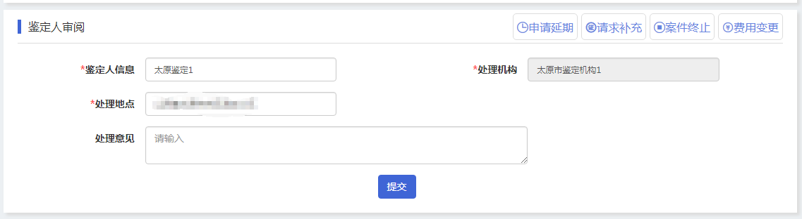

鉴定审核

1. 在鉴定人审阅右上角显示按钮：申请延期，请求补充，案件终止和费用变更。点击可以查看对应操作。

#### 4.3.7鉴定复核

鉴定复核是对已通过鉴定审核的鉴定报告进行再次考核。

在鉴定审核环节，显示案件状态是：鉴定意见审阅完成。

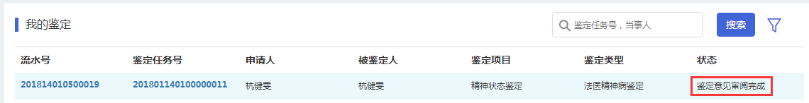

案件列表

1. 点击流水号或鉴定任务号，进入鉴定任务处理页面，在页面上方被鉴定人后方显示当前案件状态：鉴定意见审阅完成。

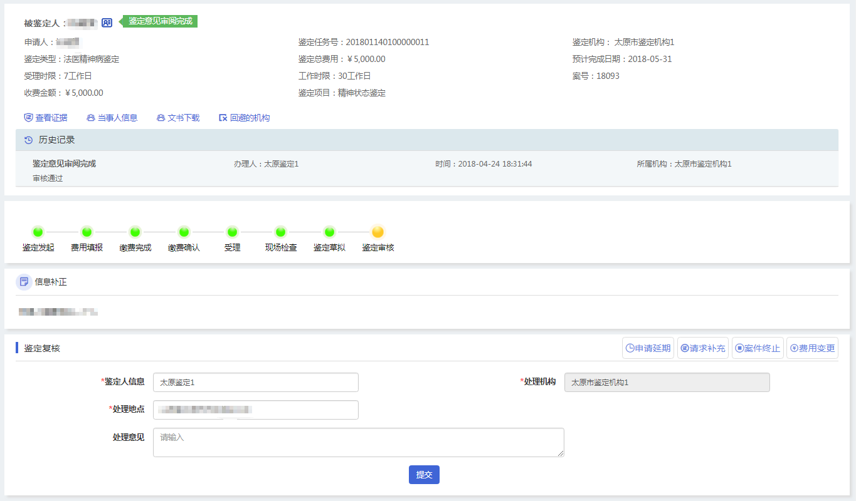

鉴定任务处理页面

1. 在鉴定任务处理页面，基本信息部分显示如图。

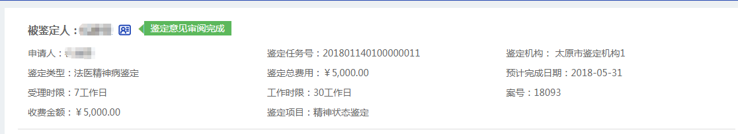

基本信息

1. 在鉴定任务处理页面-历史记录部分显示：鉴定意见审阅完成。



历史记录

1. 已完成的环节部分显示：鉴定审核。

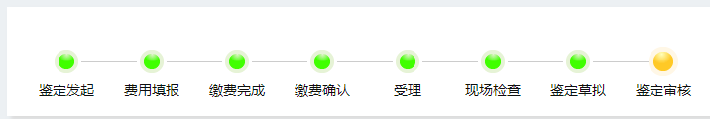

已完成的环节

1. 鉴定复核完成后，点击提交，提交到鉴定机构审批签发环节。

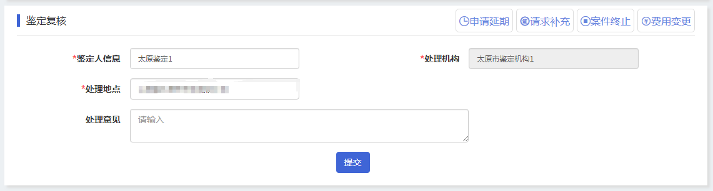

鉴定审核

1. 在鉴定复核右上角显示按钮：申请延期，请求补充，案件终止和费用变更。点击可以查看对应操作。

#### 4.3.8鉴定机构审批签发

鉴定复核通过后，进入鉴定机构审批签发环节，在该环节鉴定机构会签发鉴定报告。

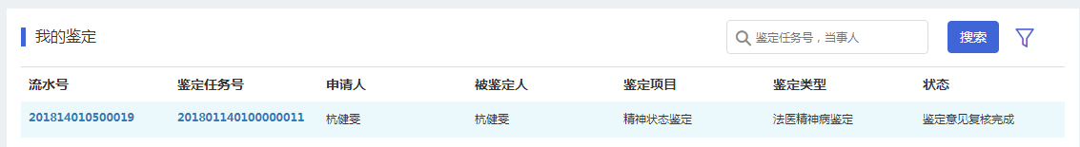

案件列表

1. 点击流水号或鉴定任务号，进入鉴定任务处理页面，在页面上方被鉴定人后方显示当前案件状态：鉴定意见复核完成。

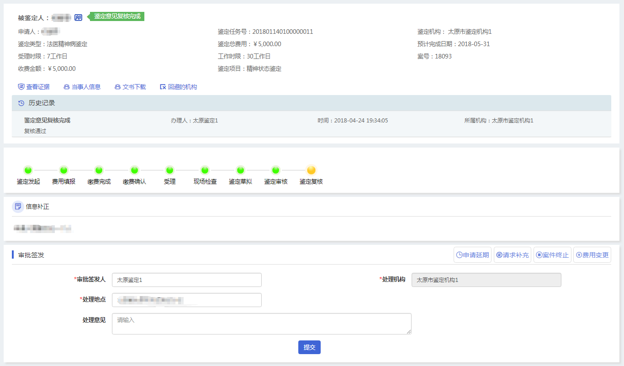

鉴定任务处理页面

1. 在鉴定任务处理页面，基本信息部分显示如图。

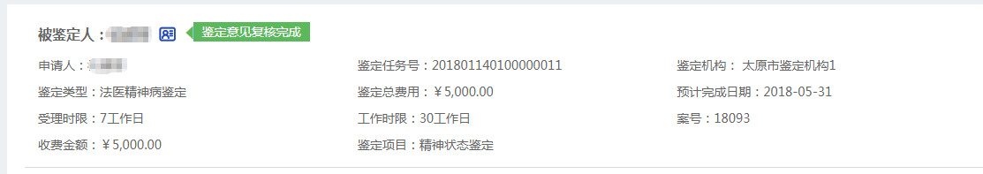

基本信息

1. 在鉴定任务处理页面-历史记录部分显示：鉴定意见审阅完成。

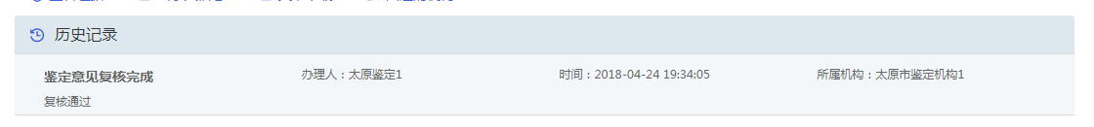

历史记录

1. 已完成的环节部分显示：鉴定复核。

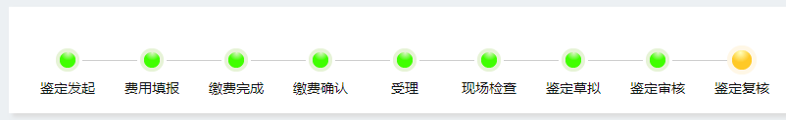

已完成的环节

1. 审批签发完成后，点击提交，提交到鉴定报告上传环节。

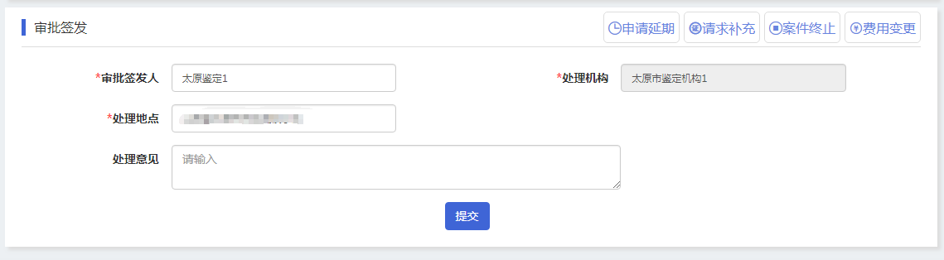

鉴定审核

1. 在审批签发右上角显示按钮：申请延期，请求补充，案件终止和费用变更。点击可以查看对应操作。

#### 4.3.9鉴定报告上传

鉴定机构审批签发环节完成，可以将最终的鉴定报告上传到系统中，鉴定完成。

此时，当事人和承办人可以看到最终的鉴定报告。

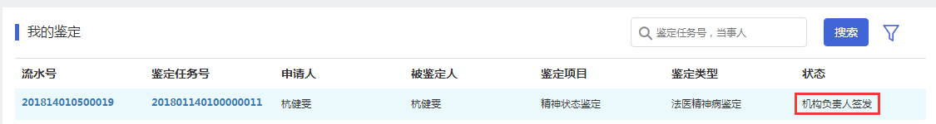

案件列表

1. 点击流水号或鉴定任务号，进入鉴定任务处理页面，在页面上方被鉴定人后方显示当前案件状态：机构负责人签发。

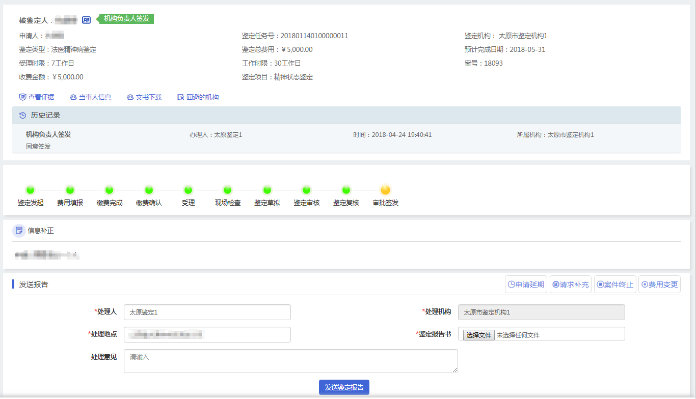

鉴定任务处理页面

1. 在鉴定任务处理页面，基本信息部分显示如图。

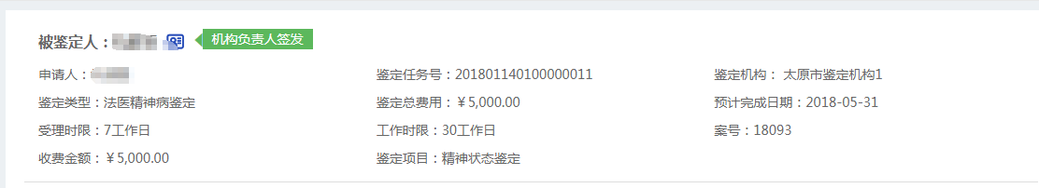

基本信息

1. 在鉴定任务处理页面-历史记录部分显示：机构负责人签发。

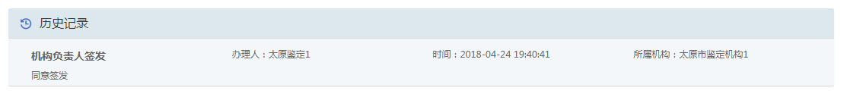

历史记录

1. 已完成的环节部分显示：审批签发。

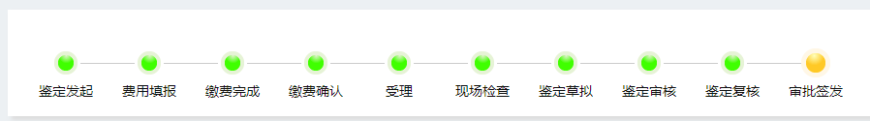

已完成的环节

1. 在发送报告部分，鉴定报告书部分，点击选择文件，可以PDF和zip,rar格式的鉴定报告及附件。

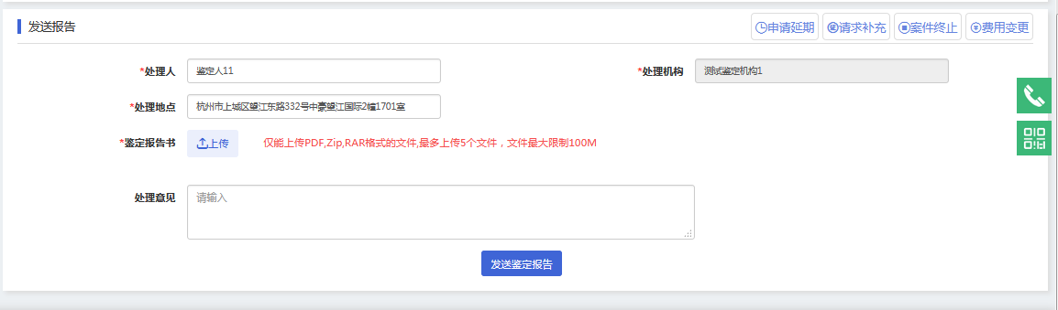

鉴定审核

1. 在发送报告右上角显示按钮：申请延期，请求补充，案件终止和费用变更。点击可以查看对应操作。
2. 上传鉴定报告后，点击发送鉴定报告，承办人和当事人可以看到鉴定报告。鉴定完成。
3. 鉴定完成后，系统会给当事人发送短信提醒。
4. 鉴定完成后，功能按钮部分显示有按钮：异议。

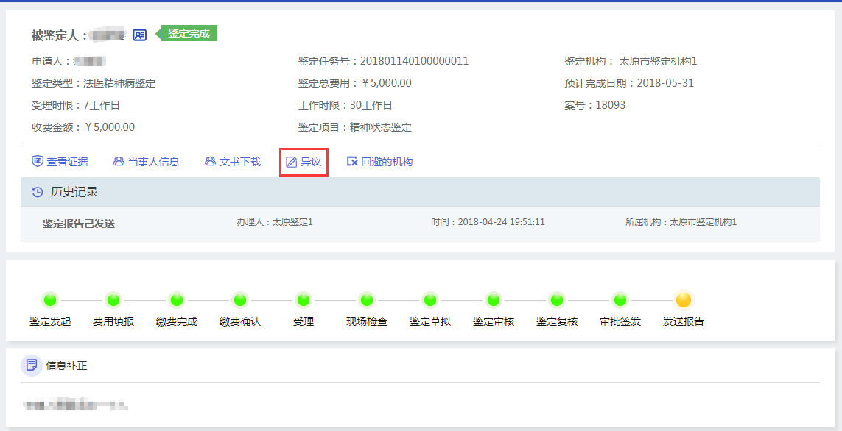

鉴定完成

#### 4.3.10异议

当事人看到鉴定报告，有异议时，点击提出异议，可以对鉴定机构发出异议信息。鉴定机构会根据提出的异议给出答复。



鉴定完成

1. 鉴定完成案件，在案件信息页面，点击异议，可以查看当事人提出的异议信息并回复。

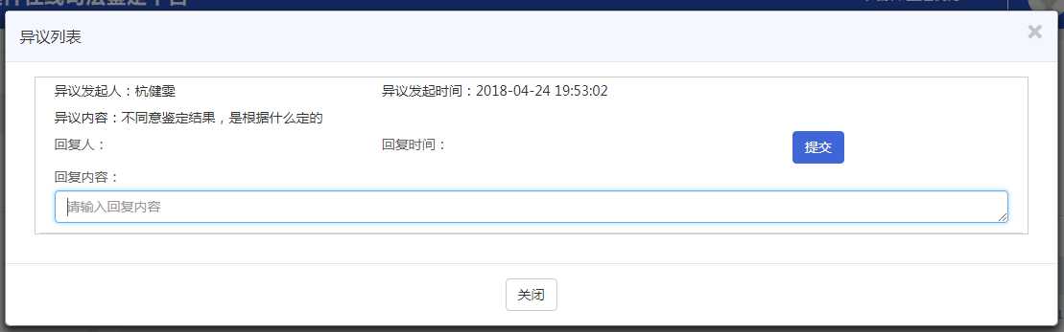

回复异议

1. 点击回复按钮，可以填写回复信息，回复后，关闭页面，当事人可以看到回复信息。

### 4.4.评估机构特殊流程

#### 4.4.1案件接收

评估机构在接受到任务后，点击案件进入案件详情，如下图所示。

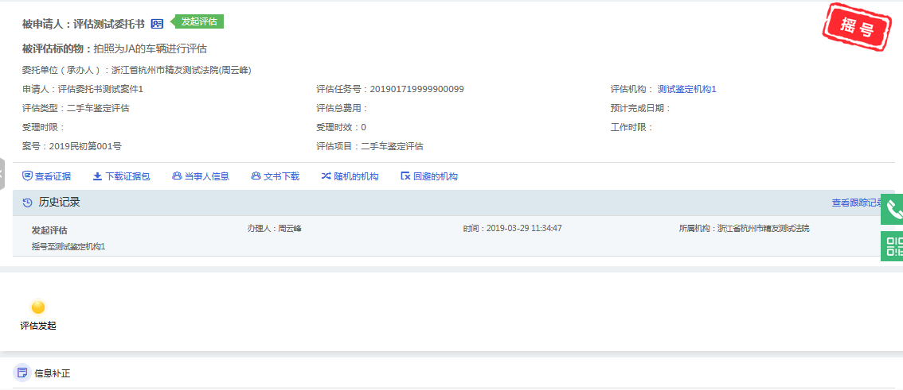

案件详情

下拉案件详情可见案件接收功能，与评估业务不同，评估机构在案件接收的时候只需要填写预计受理日期，预计完成日期，预计上传报告的时期就可以。一般预计受理日期与预计上传报告日期之和不大于承办人委托书中的日期，如果有特殊情况请及时与承办人联系。

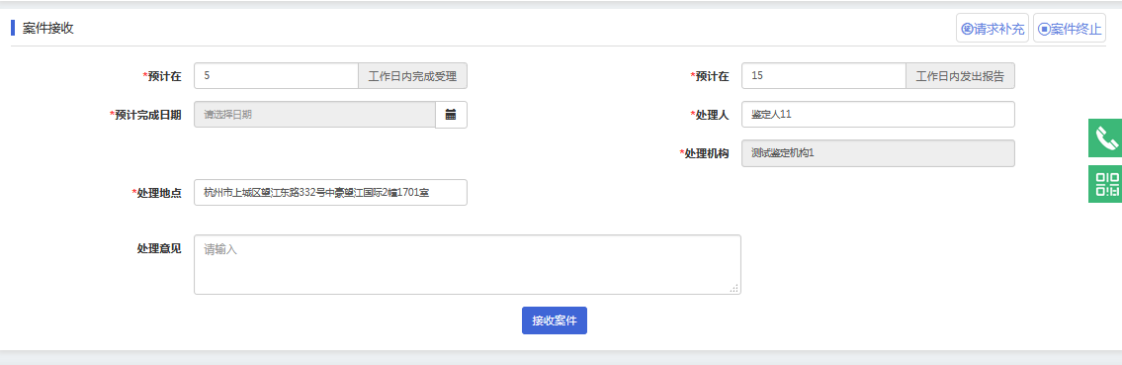

如果案件不能接受，请及时点击案件终止，如果材料不全请点击请求补充。

#### 4.4.2案件受理

案件接收以后可以选择案件受理，受理的时候可以使用右上角的功能性按键，可以选择预收费或者延期，补充证据或者退案。



受理阶段的功能性案件

#### 4.4.2费用预收

在受理前收费都为预收费模式，点击预收费按钮跳转至预收费，点击返回回到受理阶段，点击提交提交预收费并像交费人与承办人发出通知短信

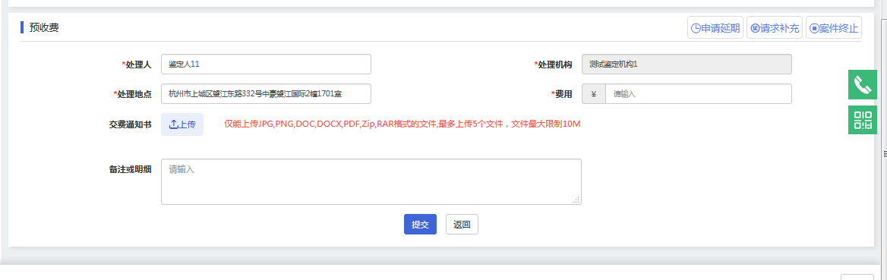

预收费

预收费阶段可以上传交费通知书，可以填写预收发费用。预收费提交后将进入确认收费阶段，评估公司可以在收到费用后点击确认收费，如果当事人采用网上交费的模式，可以在上传凭证后点击交费完成，需要注意，交费节点是不计算时效的但是如果当事人点击交费完成后，时效将正常计算。

预收费可以在山传报告前的任何节点使用，使用后此按钮将变成费用变更，费用变更可以通知当事人进行费用补交或者退费。注意：费用变更不会再次打开交费功能，需要评估机构线下处理。

#### 4.4.3现场检查

评估任务接收后，案件进入现场检查环节，在本环节需要预约检查，可以填写检查时间，提交后，系统会发送通知短信给承办人和当事人，在预约时间进行现场检查。现场检查完成后，进入评估报告草拟环节。

任务受理环节结束后，案件状态显示：受理。



案件列表

1. 点击流水号或评估任务号，进入评估任务处理页面，在页面上方被评估人后方显示当前案件状态：受理。

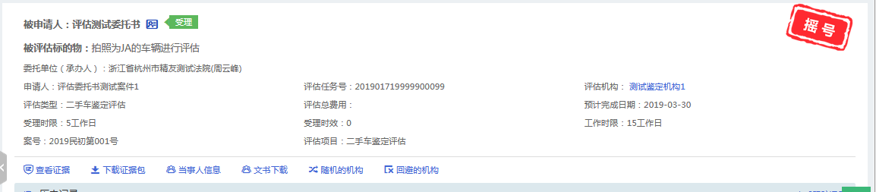

评估任务处理页面

1. 在评估任务处理页面，基本信息部分显示如图。



基本信息

1. 任务受理后，在评估任务处理页面-历史记录部分显示：受理信息。



历史记录

1. 已完成的环节部分显示：受理。



已完成的环节

1. 现场检查或检材提取部分，可以预约检查和填写现场检查结果。



现场检查或检材提取部分

1. 点击预约检查，可以预约现场检查时间，填写预约检查地点，备注。填写预约检查信息后，点击提交按钮，系统会给承办人和当事人发送短信通知预约检查信息。



预约检查

1. 现场检查完成后，可以添加现场检查结果。点击添加按钮，新增记录表格可以填写现场检查信息，如图。可以填写开始时间，结束时间，参与人，地点，记录详细信息。可以新增多个记录表格，点击记录表格右上角删除，可以删除相应表格。



现场检查或检材提取部分

1. 添加现场检查信息后，点击现场检查完成。进入评估报告草拟环节。
2. 在现场检查或检材提取右上角显示按钮：申请延期，请求补充，案件终止和费用变更。点击可以查看对应操作。
3. 可以上传图片证明现场检查确实存在。图片最大10M

#### 4.4.4评估报告草拟

在评估报告草稿拟定环节，评估机构会根据提交的检查材料或是现场检查结果拟订一份评估报告。

在评估报告草拟环节，案件状态显示：现场检查。



案件列表

1. 点击流水号或评估任务号，进入评估任务处理页面，在页面上方被评估人后方显示当前案件状态：现场检查。

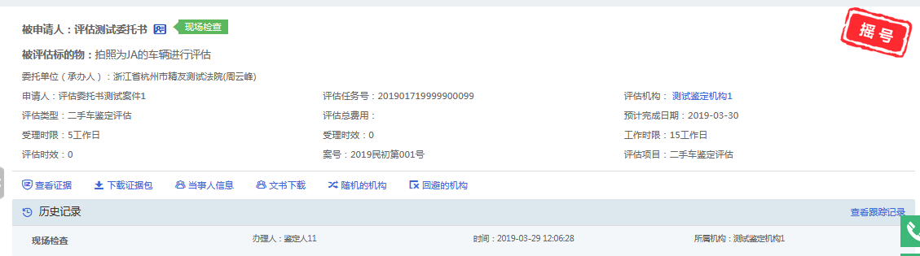 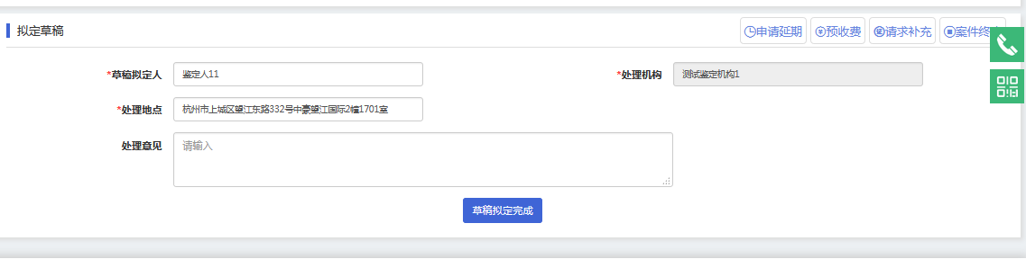

评估任务处理页面

1. 在评估任务处理页面，基本信息部分显示如图。

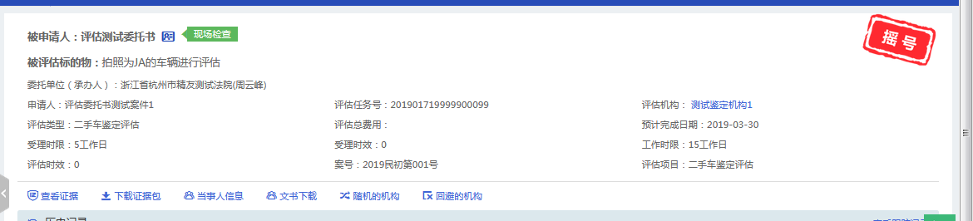

基本信息

1. 在评估任务处理页面-历史记录部分显示：现场检查信息。



历史记录

1. 已完成的环节部分显示：现场检查。



已完成的环节

1. 完成拟定草稿后，在拟定草稿部分，填写处理意见。点击草稿拟定完成按钮，进入评估审核环节。



拟定草稿

1. 在拟定草稿右上角显示按钮：申请延期，请求补充，案件终止和费用变更。点击可以查看对应操作。

#### 4.4.5评估审核

评估审核环节，会根据提交的检查材料或是现场检查结果审核评估报告，审核通过后进入评估复核环节。

在评估审核环节，显示案件状态是：评估意见草拟。



案件列表

1. 点击流水号或评估任务号，进入评估任务处理页面，在页面上方被评估人后方显示当前案件状态：评估意见草拟。

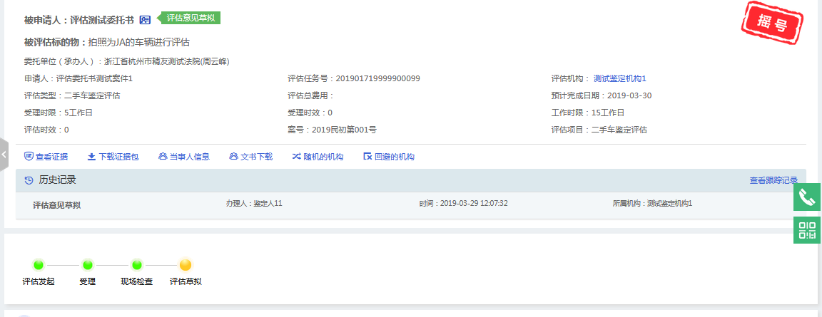 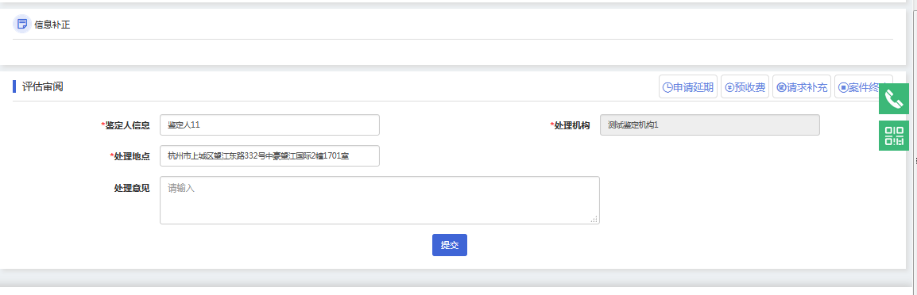

评估任务处理页面

1. 在评估任务处理页面，基本信息部分显示如图。



基本信息

1. 在评估任务处理页面-历史记录部分显示：评估意见草拟。



历史记录

1. 已完成的环节部分显示：评估草拟。

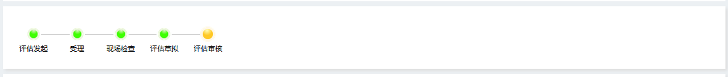

已完成的环节

1. 评估报告的草稿审批通过后，在评估人审阅部分，填写处理意见。点击提交按钮，进入评估复核环节。

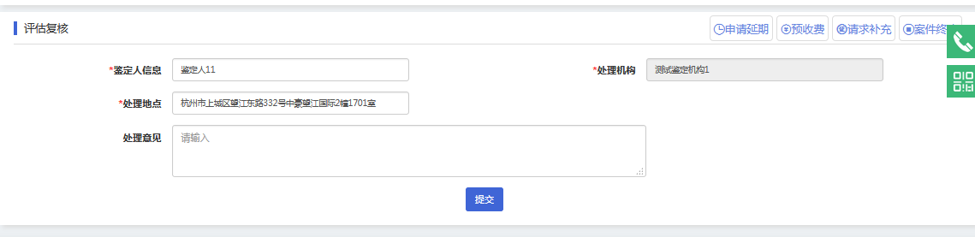

评估审核

1. 在评估人审阅右上角显示按钮：申请延期，请求补充，案件终止和费用变更。点击可以查看对应操作。

#### 4.4.6评估复核

评估复核是对已通过评估审核的评估报告进行再次考核。

在评估审核环节，显示案件状态是：评估意见审阅完成。



案件列表

1. 点击流水号或评估任务号，进入评估任务处理页面，在页面上方被评估人后方显示当前案件状态：评估意见审阅完成。

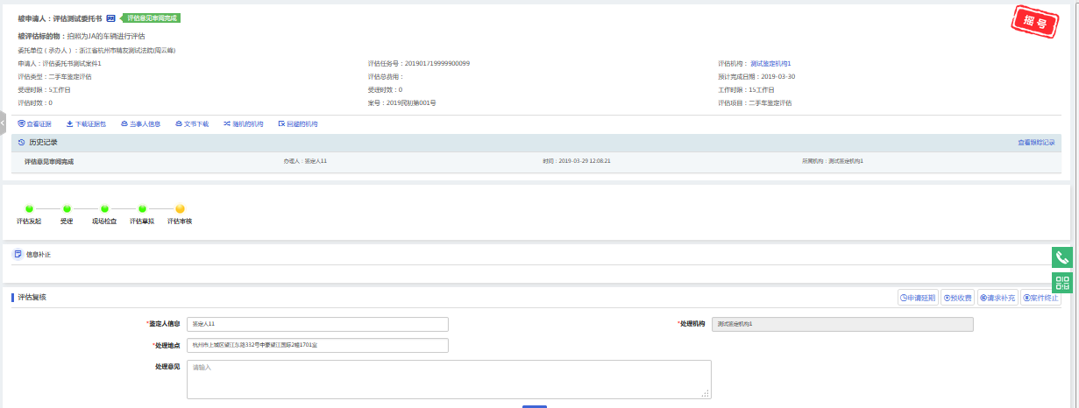

评估任务处理页面

1. 在评估任务处理页面，基本信息部分显示如图。

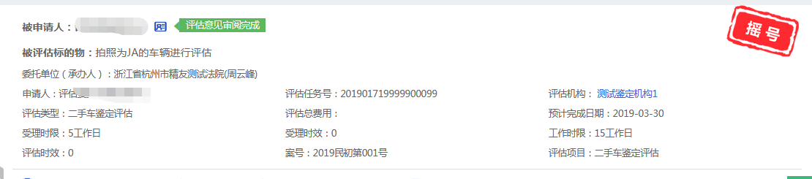

基本信息

1. 在评估任务处理页面-历史记录部分显示：评估意见审阅完成。



历史记录

1. 已完成的环节部分显示：评估审核。



已完成的环节

1. 评估复核完成后，点击提交，提交到评估机构审批签发环节。

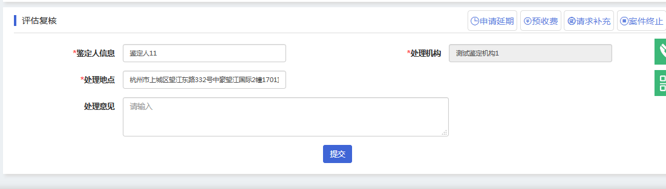

评估审核

1. 在评估复核右上角显示按钮：申请延期，请求补充，案件终止和费用变更。点击可以查看对应操作。

#### 4.4.7评估机构审批签发

评估复核通过后，进入评估机构审批签发环节，在该环节评估机构会签发评估报告。



案件列表

1. 点击流水号或评估任务号，进入评估任务处理页面，在页面上方被评估人后方显示当前案件状态：评估意见复核完成。

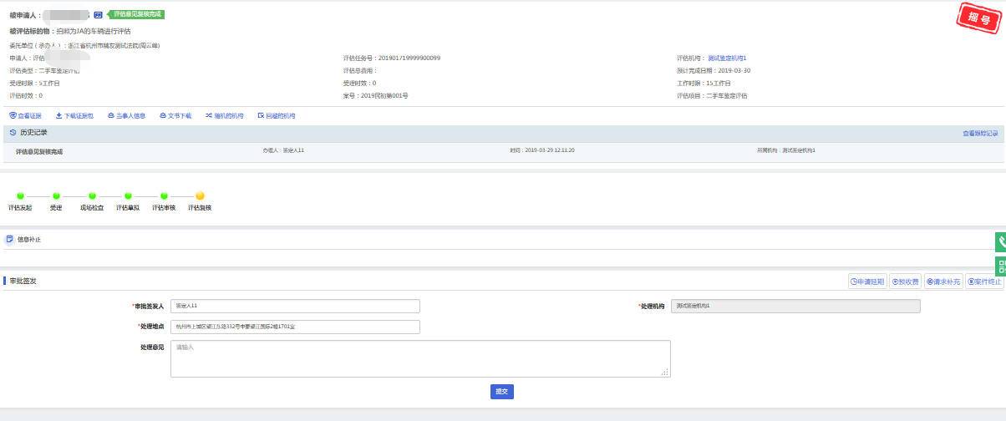

评估任务处理页面

1. 在评估任务处理页面，基本信息部分显示如图。

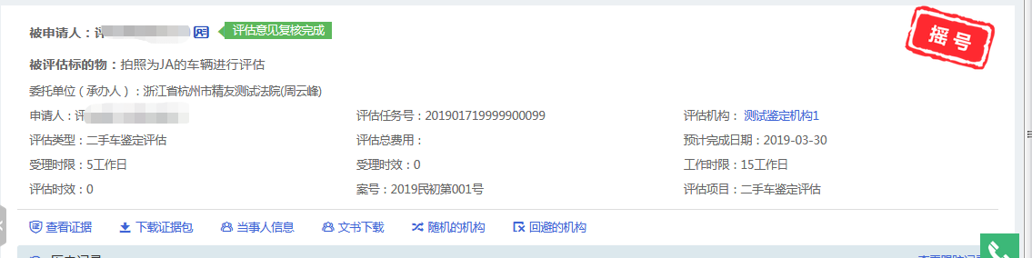

基本信息

1. 在评估任务处理页面-历史记录部分显示：评估意见审阅完成。



历史记录

1. 已完成的环节部分显示：评估复核。

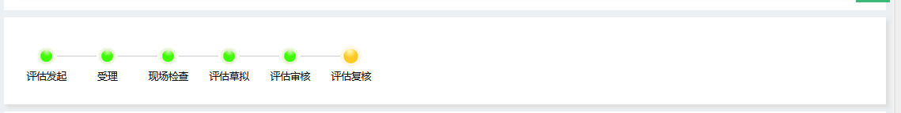

已完成的环节

1. 审批签发完成后，点击提交，提交到评估报告上传环节。



评估审核

1. 在审批签发右上角显示按钮：申请延期，请求补充，案件终止和费用变更。点击可以查看对应操作。

#### 4.4.8评估报告上传

评估机构审批签发环节完成，可以将最终的评估报告上传到系统中，评估完成。

此时，当事人和承办人可以看到最终的评估报告。



案件列表

1. 点击流水号或评估任务号，进入评估任务处理页面，在页面上方被评估人后方显示当前案件状态：机构负责人签发。

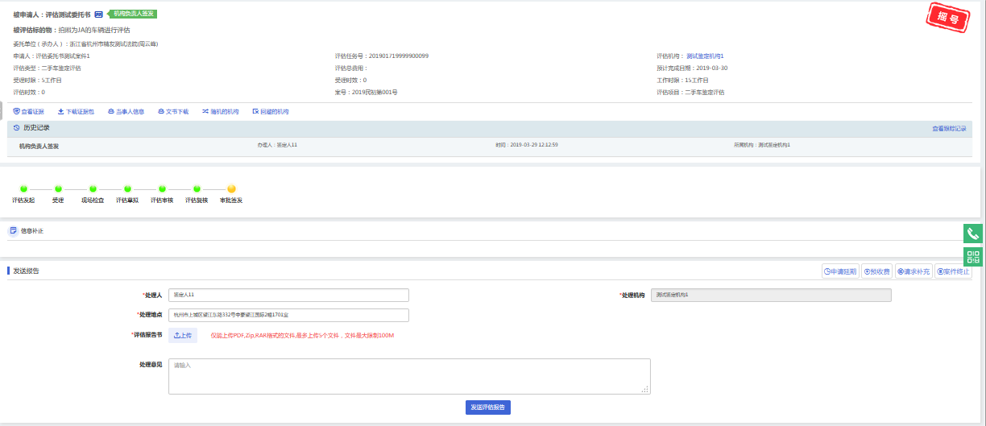

评估任务处理页面

1. 在评估任务处理页面，基本信息部分显示如图。

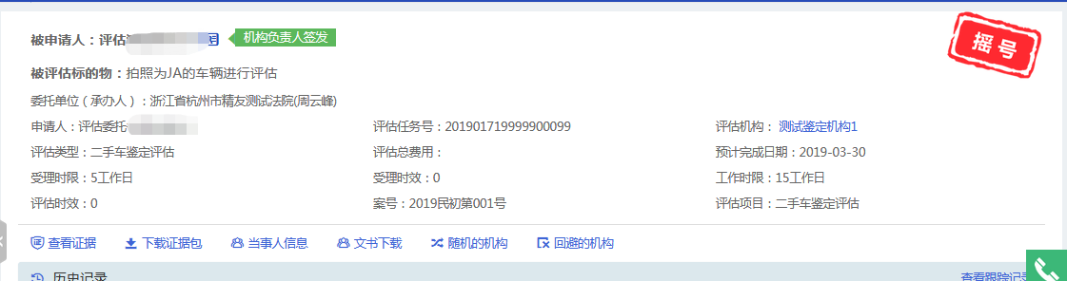

基本信息

1. 在评估任务处理页面-历史记录部分显示：机构负责人签发。



历史记录

1. 已完成的环节部分显示：审批签发。

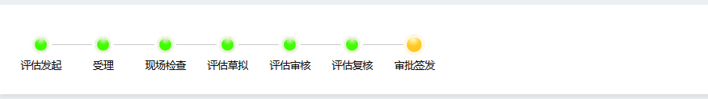

已完成的环节

1. 在发送报告部分，评估报告书部分，点击选择文件，可以PDF和zip,rar格式的评估报告及附件。

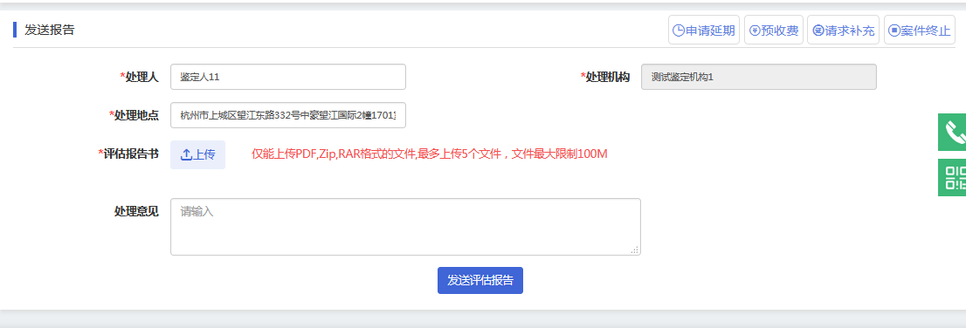

评估审核

1. 在发送报告右上角显示按钮：申请延期，请求补充，案件终止和费用变更。点击可以查看对应操作。
2. 上传评估报告后，点击发送评估报告，承办人和当事人可以看到评估报告。评估完成。
3. 评估完成后，系统会给当事人发送短信提醒。
4. 评估完成后，功能按钮部分显示有按钮：异议。



评估完成

#### 4.4.9异议

当事人看到评估报告，有异议时，点击提出异议，可以对评估机构发出异议信息。评估机构会根据提出的异议给出答复。



评估完成

1. 评估完成案件，在案件信息页面，点击异议，可以查看当事人提出的异议信息并回复。



回复异议

1. 点击回复按钮，可以填写回复信息，回复后，关闭页面，当事人可以看到回复信息。

## 4.4案件分支功能操作

### 4.4.1案件终止

评估机构无法受理案件时，点击案件终止，表示不再处理案件。在任意环节都可以进行案件终止。

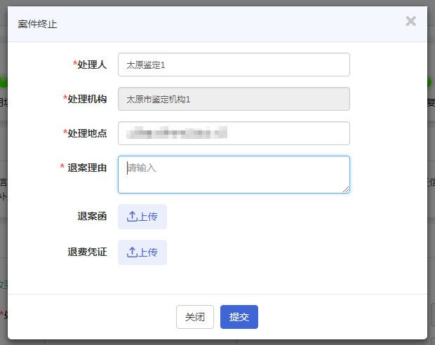

案件终止

1. 点击案件终止按钮，打开案件终止信息填写页面。
2. 填写退案理由后，点击提交，任务提交到承办人审核。承办人同意退案，案件完成；承办人不同意退案，案件继续原来的流程操作。

### 4.4.2补充检材

评估机构在处理任务过程中，可以在任意环节补充材料。选择补充材料后，承办人和当事人可以看到案件状态显示补充材料，当承办人或当事人补充材料并提交后，评估机构可以看见补充的材料并继续操作。

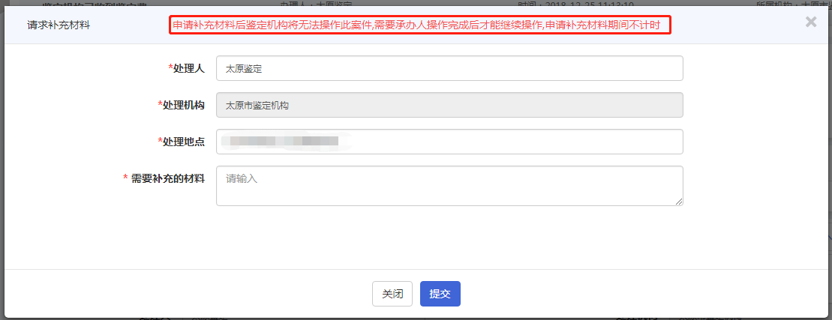

仅需要输入补充材料的内容就可以

### 4.4.3申请延期

评估机构填写完费用信息并提交后，可以申请延期。

评估机构申请延期后，需要承办人同意，同意后表示评估任务可以延期。

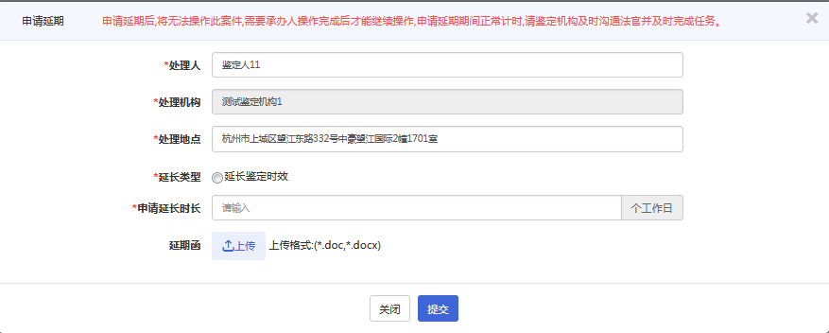

申请延期

1. 点击申请延期，打开申请延期页面。可以填写申请延长时长和预计完成日期。填写延期后，点击提交，任务提交到承办人审核。
2. 承办人审核通过后，延期信息会显示在案件基本信息部分。
3. 申请延期可以选择申请延长哪种类型，目前有受理期限，交费期限，工作期间，无论申请哪种类型只能申请一次。
4. 评估机构在申请延期的时候，页面上方提示：申请延期后,将无法操作此案件,需要承办人操作完成后才能继续操作,申请延期期间正常计时,请评估机构及时沟通承办人并及时完成任务。

### 4.4.4费用变更

评估机构填写完费用信息并提交后，需要变更费用信息，可以点击费用变更按钮，填写新的费用信息并提交。

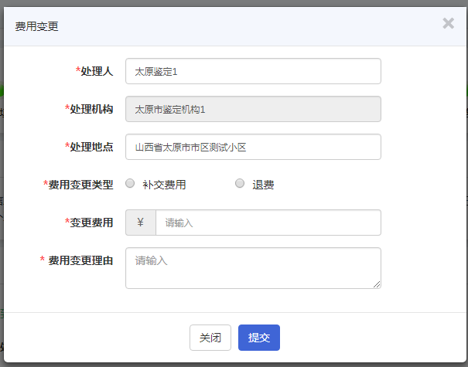

费用变更

1. 点击费用变更，打开费用变更页面。可以选择补交费用或退费。填写详细信息后，点击提交，费用变更信息会显示在案件基本信息部分。

## 4.5机构机构管理

### 4.5.1基本信息修改

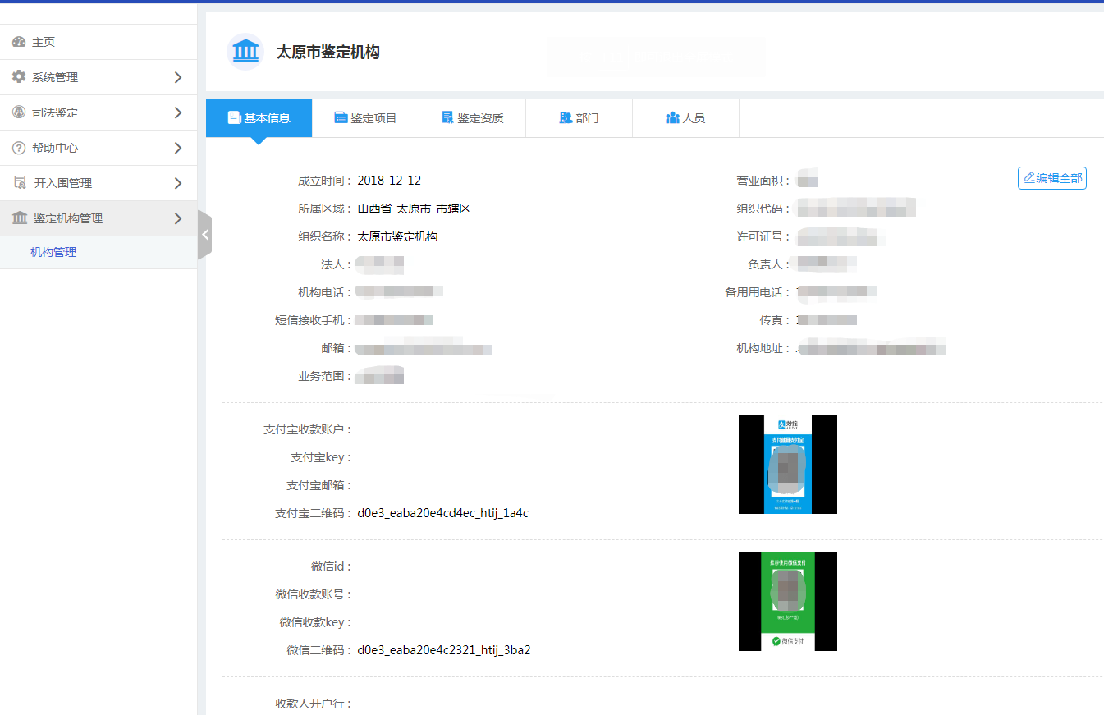

评估机构-基本信息页面

1. 在机构管理模块，默认进入基本信息页面。
2. 在基本信息页面，显示评估机构的基本信息，详细信息见图。
3. 点击编辑全部按钮，打开修改基本信息页面。

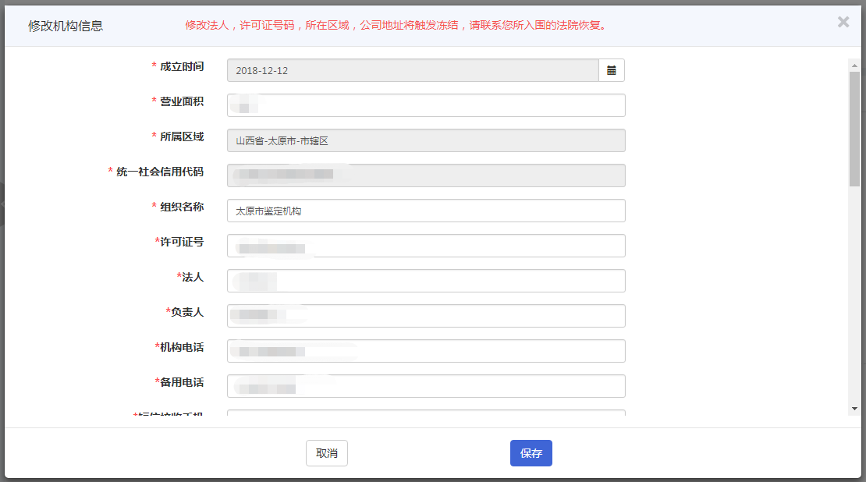

评估机构-修改基本信息页面

1. 在修改基本信息页面，修改基本信息后，点击保存，可以保存修改后的信息。
2. 在页面上方提示：修改法人，许可证号码，所在区域，公司地址将触发冻结，请联系您所入围的法院恢复。
3. 修改提示中的信息后，将会触发冻结，需要法院手动解冻。

### 4.5.2项目管理

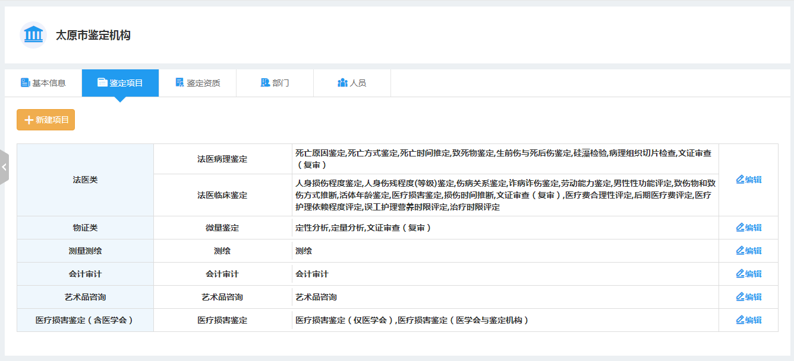

机构项目页面

1. 点击页签评估项目，可以查看评估机构的项目。
2. 在页面显示该评估机构已有的项目。
3. 在评估项目后方显示编辑按钮，点击编辑，打开编辑项目页面。可以对项目进行增加或删除操作。
4. 点击新建项目，打开编辑项目页面。可以根据类型批量添加或删除项目，也可以单个添加或删除项目。

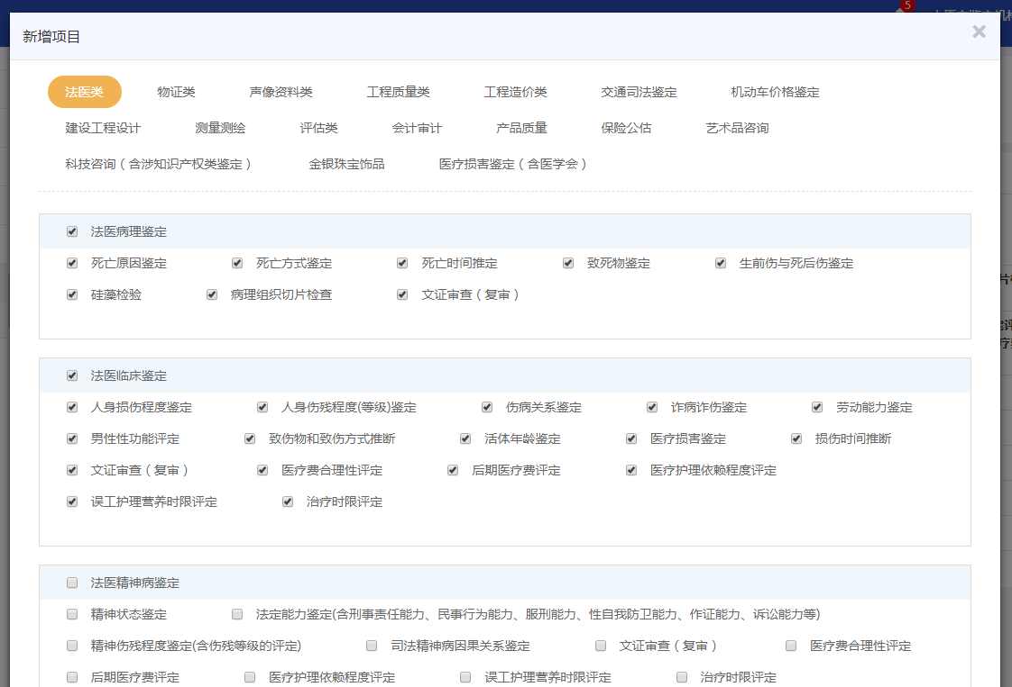

机构项目页面

1. 如果某些项目在申请入围时，申报并审批通过了，此时修改这些项目，会触发自动冻结，需要法院手动解冻。

### 4.5.3资质管理

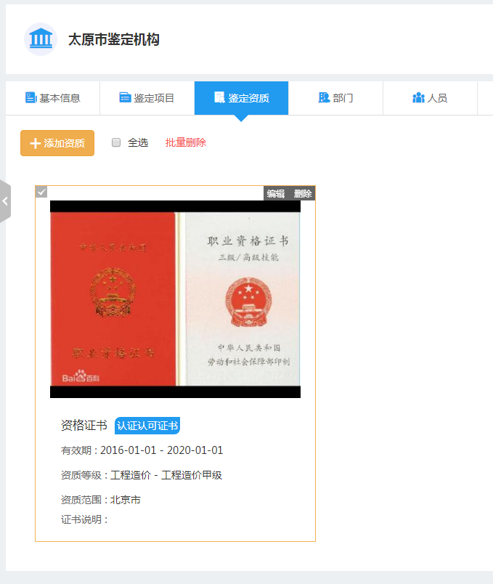

机构资质页面

1. 点击资质，打开资质查看页面。
2. 在评质页面，显示评估机构已有的资质证书。
3. 鼠标落在证书上时，右上角显示按钮：编辑和删除。
4. 点击编辑，可以修改资质信息。如果该资质信息申请入围并审核通过了，此时修改并保存，会触发自动冻结。

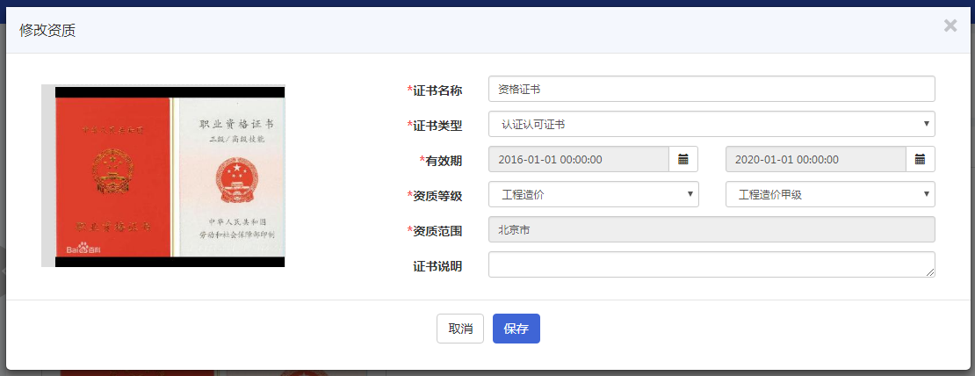

机构修改资质信息页面

1. 点击删除，可以删除资质信息。
2. 点击添加资质，打开添加资质信息页面。在该页面，可以添加资质信息。

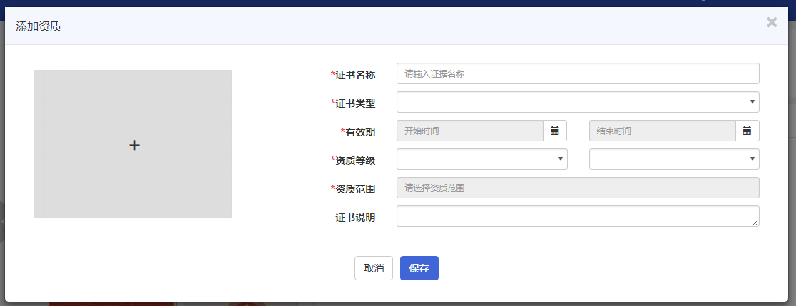

机构添加资质页面

### 4.5.4组织及人员管理

**部门：**

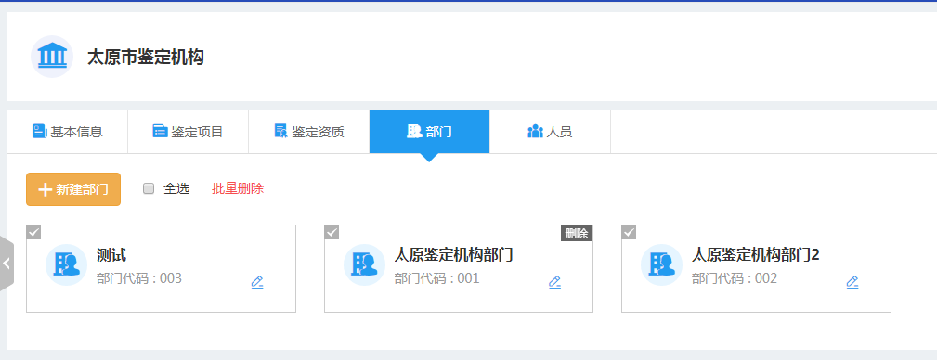

机构部门页面

1. 点击部门，页面显示该评估机构下的全部部门。
2. 部门列表显示：部门名称，部门代码。
3. 点击新建部门，打开新建部门页面。在该页面可以添加部门名称和部门代码。填写后，点击保存，部门信息会保存在部门列表中。

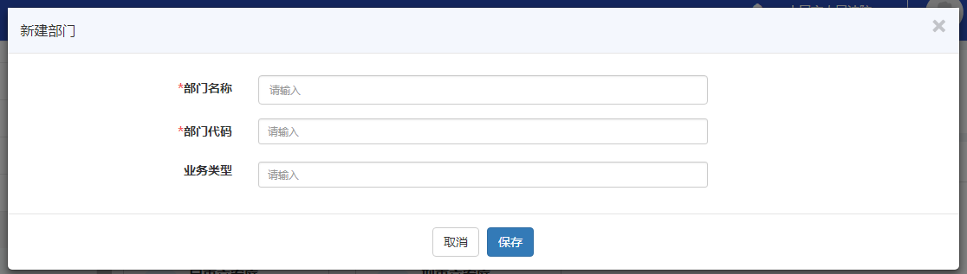

机构新建部门页面

1. 鼠标落在部门上，部门右上角显示删除按钮，点击可以删除部门。
2. 可以勾选多个部门，点击全部删除，进行批量删除。
3. 当部门下有人员时，点击删除，页面右上角会提示，该部门下有人员，不能删除。

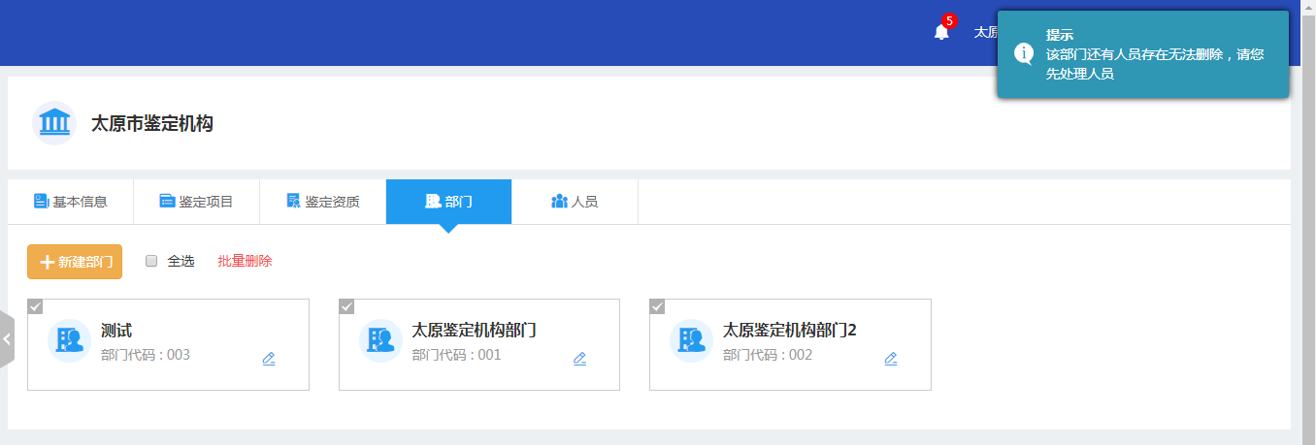

机构-删除部门页面

1. 点击部门代码后方图标，打开修改部门信息页面。

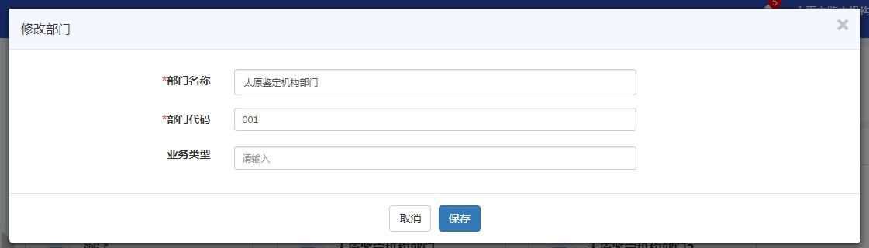

机构-修改部门信息页面

1. 修改部门名称，部门代码信息后，点击保存，可以保存修改后的部门信息。

**人员：**

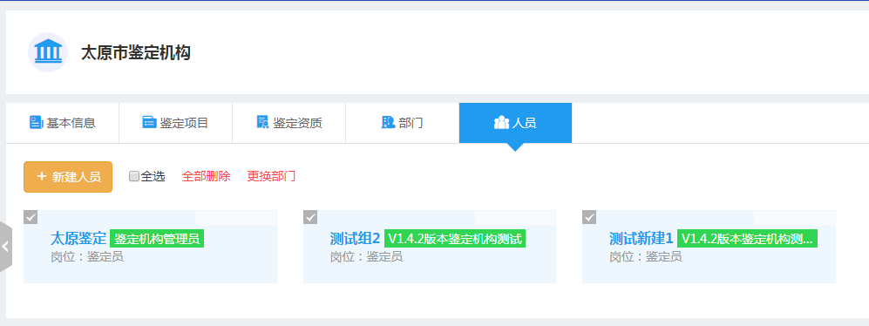

机构-部门页面

1. 点击部门，页面显示该部门下的全部人员信息。
2. 点击新建人员，打开新增人员信息页面。

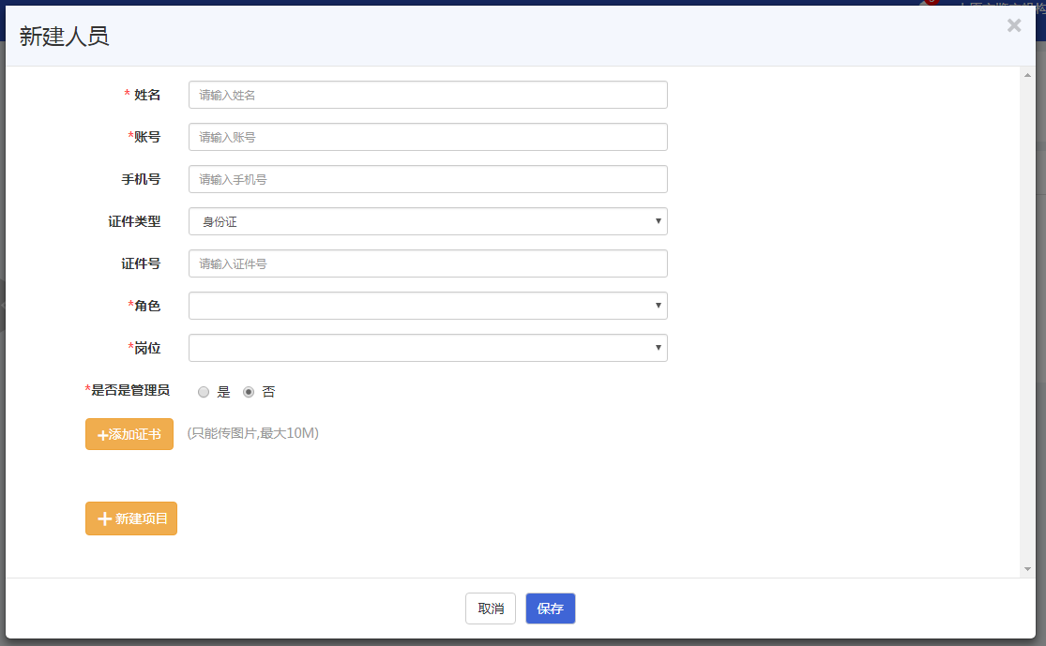

机构-新建人员页面

1. 填写人员信息后，点击保存。人员信息会显示在人员列表中。
2. 在人员列表中显示人员姓名，角色，岗位信息。
3. 鼠标落在人员信息中，人员信息右上角显示更换部门按钮。
4. 账号通常是机构自定义的，可以用于人员登录系统。密码默认为abcd1234。

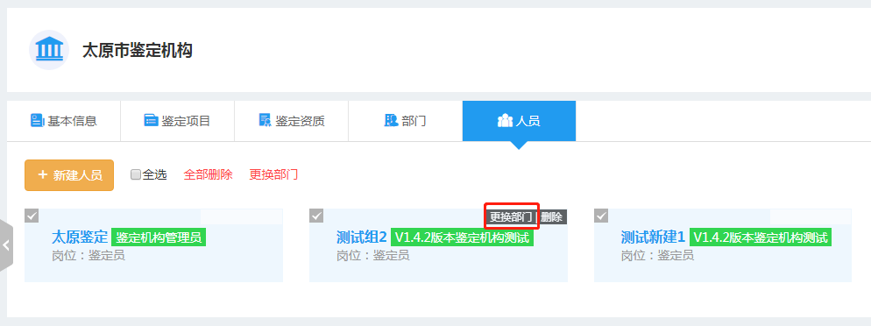

机构-人员页面

1. 点击人员右上角更换部门按钮，页面显示该机构下的全部部门。选择部门，点击保存，人员更换部门成功，人员会显示在所选的部门下。

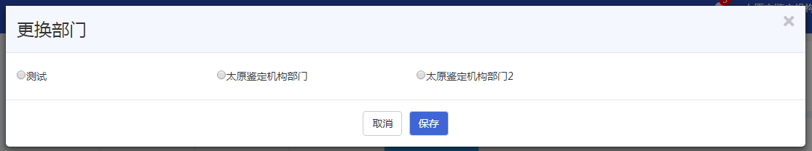

机构-更换部门页面

1. 可以选择多个人员，点击更换部门，可以批量更换部门。
2. 鼠标落在人员信息上，右上角显示删除按钮。点击删除，可以删除人员信息。
3. 选择多个人员，点击全部删除，可以批量删除人员。
4. 点击人员名称，打开人员信息编辑页面。修改人员信息后，点击保存，可以保存修改后的信息。

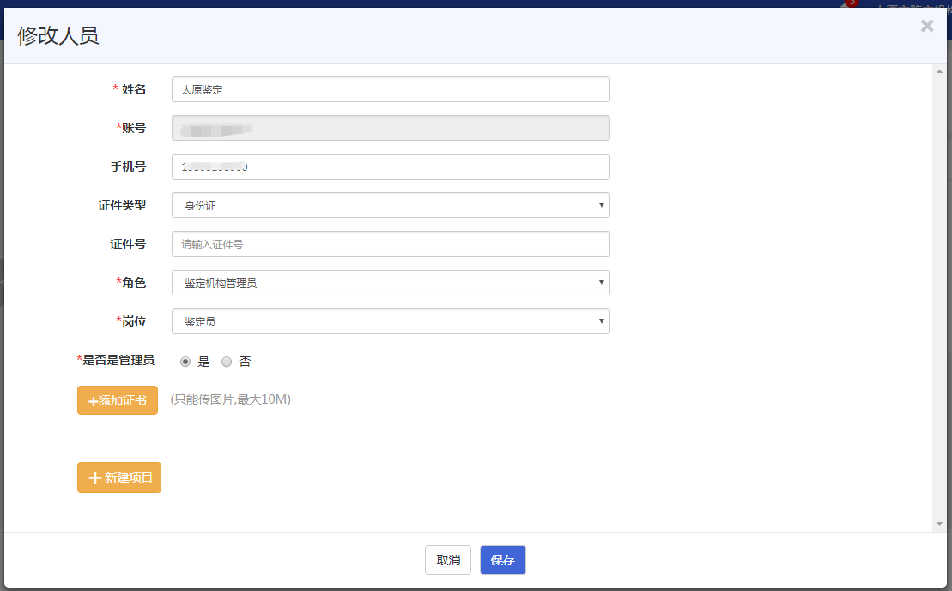

机构-修改人员信息页面

## 4.6开入围功能

### 4.6.1申请入围

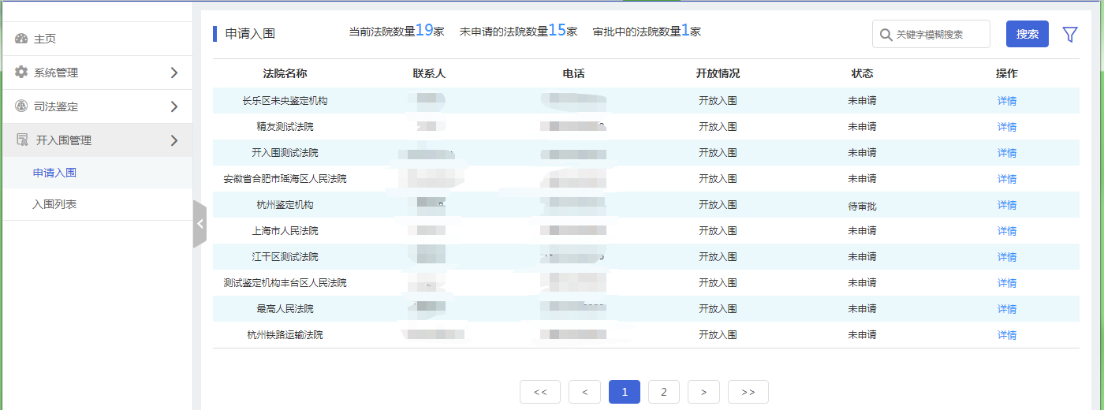

机构申请入围模块

1. 在申请入围模块，显示开放入围的全部法院。关闭入围的法院不会显示。
2. 在页面上方显示当前开放入围的法院数量，未申请入围的法院数量，审批中的法院数量。
3. 在法院列表中，显示：法院名称，联系人，电话，开放情况，状态。
4. 在操作部分点击详情，可以查看或申请入围。

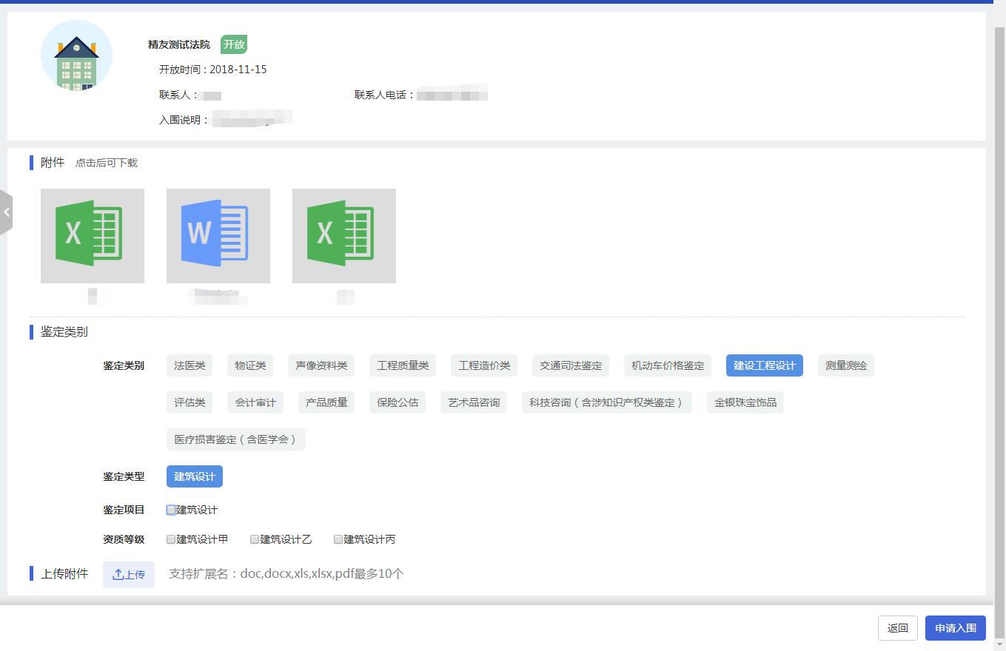

申请入围页面

1. 在申请入围页面，显示法院开围信息。机构可以点击附件，下载查看法院的附件要求。
2. 在评估类别部分，可以查看法院开围要求的的项目信息，可以勾选自己机构要申请入围的评估项目信息。当机构没有对应的项目时，无法申请，提示您没有该资质项目。当法院开围信息中有资质信息要求时，需要勾选，不勾选，无法提交，当机构没有对应的资质时，无法申请，提示您没有该资质项目。
3. 选择类别，上传附件后，点击申请入围，申请成功，需要等待法院审核。该条开围信息状态会显示为：待审核。
4. 待审核状态的开围信息，点击详情，可以查看该条申请的审核状态。

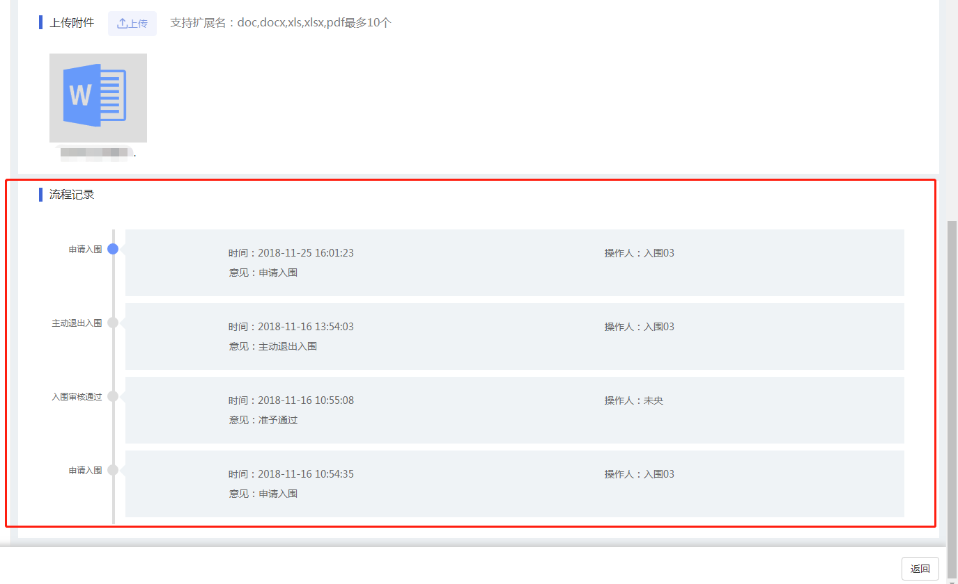

流程记录

1. 在开围信息页面，下方显示该开围申请的处理流程。
2. 审批不通过的开围信息，可以重新申请。如果法院在退回申请的时候勾选了拒绝再次申请，机构无法再次申请该条开围信息。
3. 如果法院将机构添加了黑名单，评估机构无法申请入围。

### 4.6.2查询已入围法院

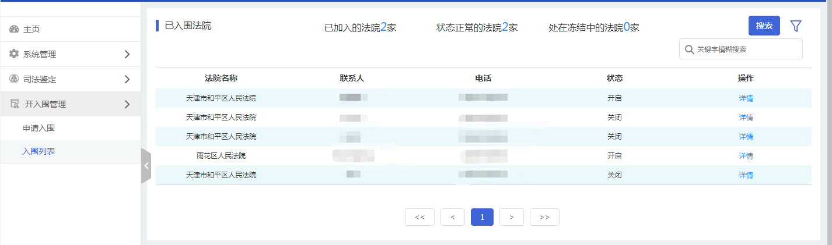

入围列表

1. 在入围列表模块，显示评估机构已经入围的法院。
2. 在页面上方显示已加入的法院数量，状态正常的法院数量，处在冻结中的法院数量。
3. 在法院列表中，显示法院名称，联系人，电话，状态。
4. 点击操作，可以查看开围信息和法院处理情况。

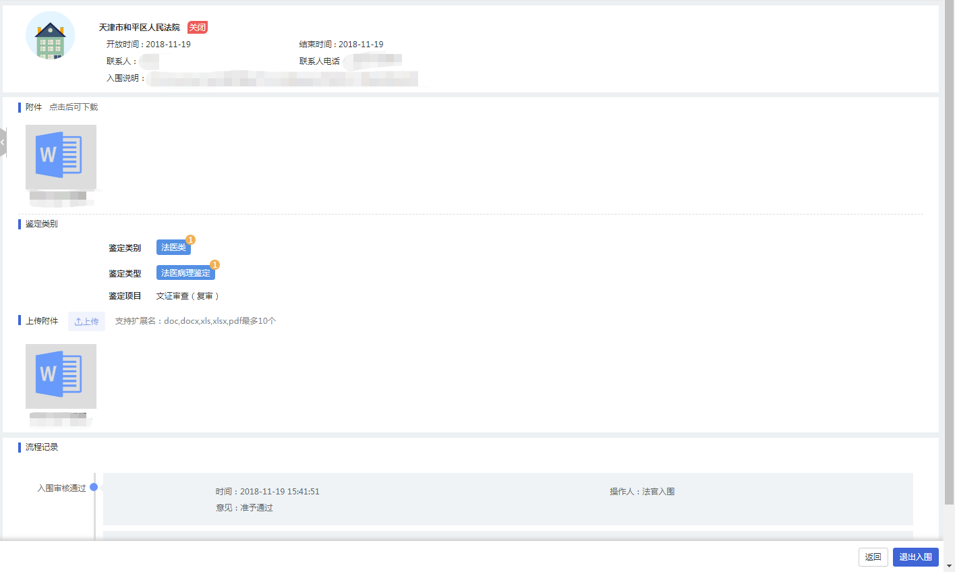

查看开围信息

### 4.6.3退出入围法院

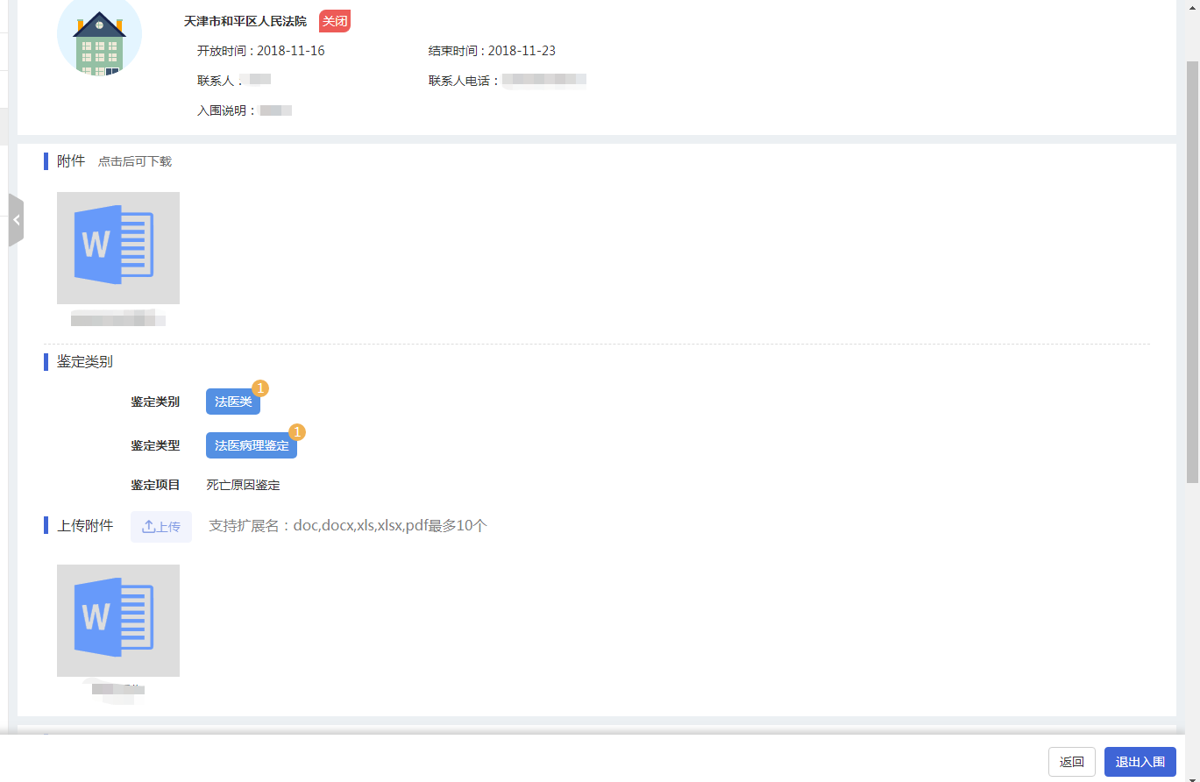

查看开围信息

1. 在查看开围信息页面，右下角显示按钮：退出入围。
2. 点击退出入围，系统提示：是否确认，确认后，机构退出该条开围信息。机构将不会收到该法院该入围信息中的项目对应的任务。

## 4.7站内通知

### 4.7.1机构收到的信息



站内通知页面

1. 机构登录系统后，在页面右上角，点击，可以查看站内通知消息。有未读消息时，会显示未读消息数量。

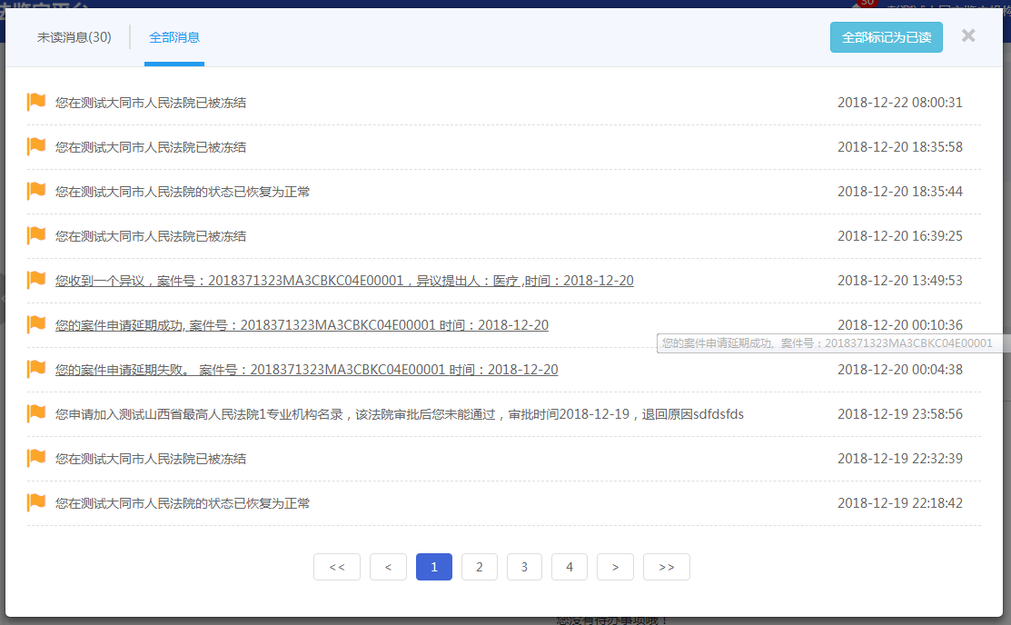

站内通知页面

1. 有下划线的通知消息，点击可以跳转到案件信息页面。

## 5其他功能

### 5.1查看证据

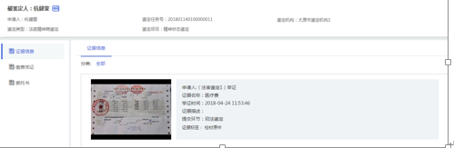

查看证据

1. 点击查看证据，打开查看证据信息页面。
2. 在证据查看页面，可以查看证据信息，交费凭证，委托书。
3. 点击左侧证据类型，右侧显示对应的图片信息。

### 5.2当事人信息

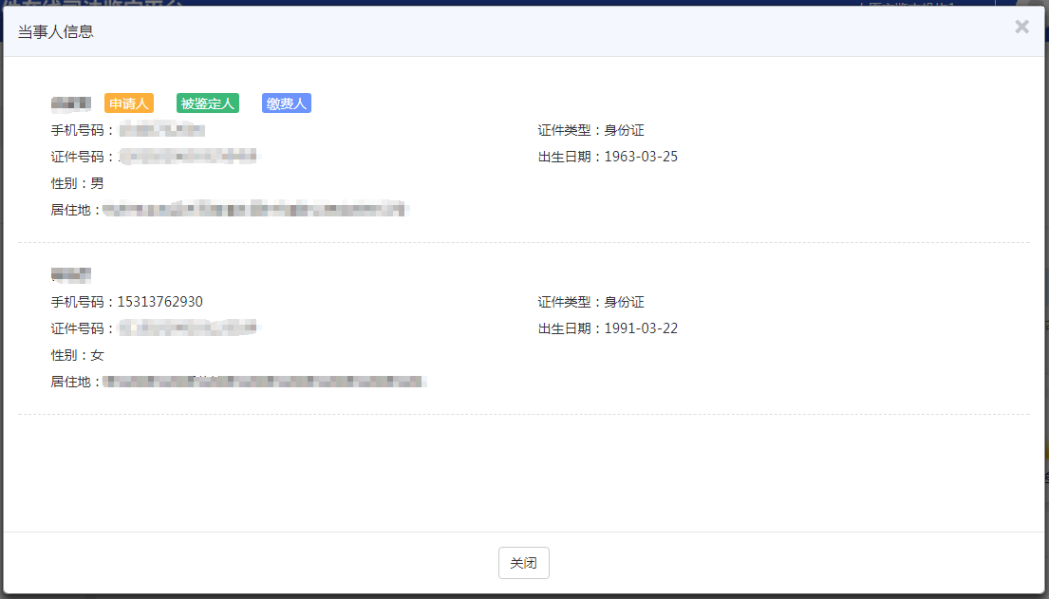

当事人信息

1. 点击查看当事人信息，打开查看当事人信息页面。
2. 在当事人页面，显示申请人，被鉴定人，交费人。

### 5.3文书下载

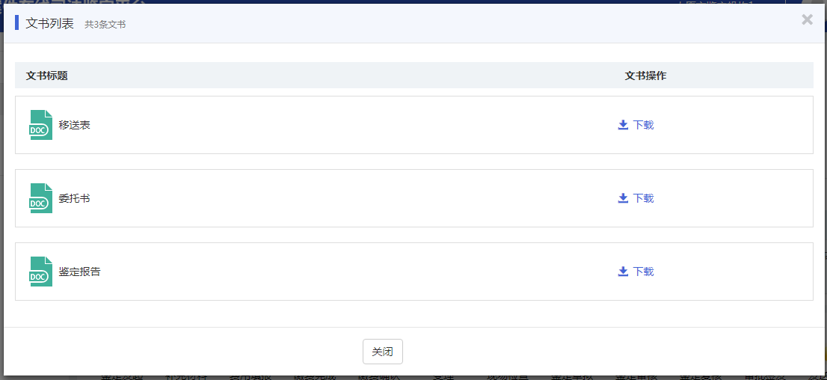

文书下载

1. 点击文书下载，打开文书列表。
2. 在文书列表中，展示案件的文书信息，点击下载，可以下载对应的文书。
3. 案件提交评估机构后，未见到完成，只有移送表和委托书。
4. 案件完成，在文书列表中会显示鉴定报告文书。

### 5.4随机的机构查看

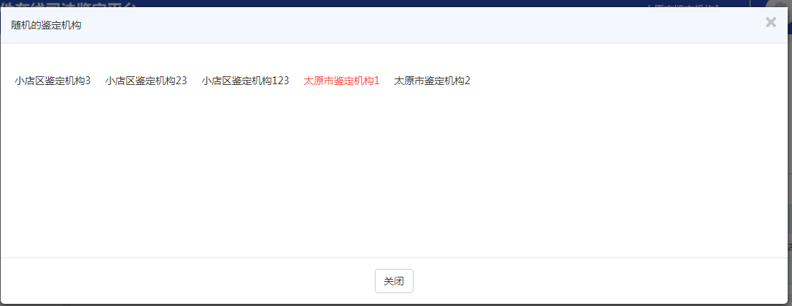

随机的机构

1. 点击随机的机构，可以查看随机的鉴定机构列表，标红的为随机选中的鉴定机构。

### 5.5回避的机构

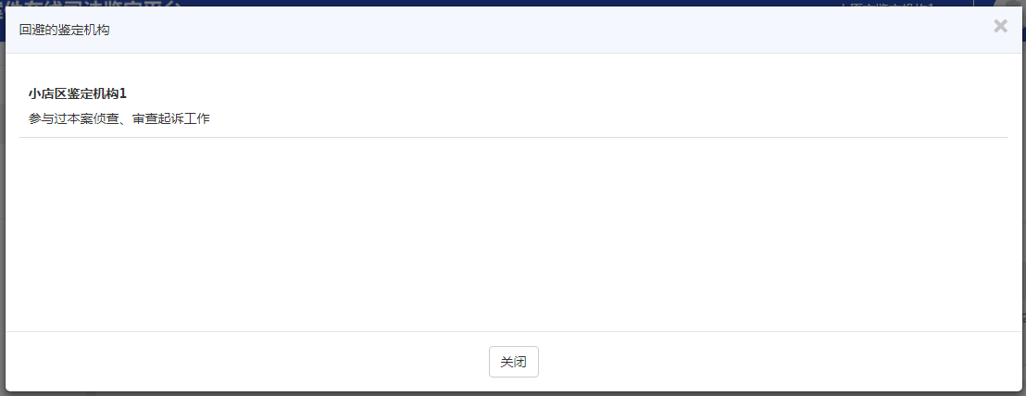

回避的机构

1. 点击回避的机构，可以查看回避的鉴定机构列表和回避的理由。

## 附录1：登陆网址及说明

本平台网址为：daojiao.jiandingonline.com

机构管理员为本机构新注册账号，密码默认为abcd1234.请登陆请修改密码。

如有其它问题请联系我公司微信：第一个二维码 sifajd400，或者在您对于的业务群中咨询我公司其他客服人员，或者通过页面中的客服电话或者微信联系我们。第二个微信为鉴定小程序，第三个二维码为鉴定机构技术咨询群。





